***einfach***

**INFORMATIK**

**3 / 4**

**Inhaltsverzeichnis**

Einleitung 2

1. Die Welt mit Symbolen oder Bildern beschreiben 4

Informationen mit Symbolen darstellen 4

Informationen mit verschiedenen Graphen darstellen 17

Daten schützen oder Informationen geheim halten 27

Aus Daten lernen 35

# Einleitung

In diesem Lehrmittel warten auf dich viele spannende informatische Knobelaufgaben (Rätsel) und Spiele. Du kannst beim Lösen viel Spass haben und dabei richtig pfiffig werden. Ganz nebenbei verbesserst du dich auch im Lesen, Schreiben, Zählen und Rechnen.

Im Lehrmittel begegnest du oft Bibern. Warum? Der Biber stammt vom Wettbewerb *Informatik-Biber*. An diesem Wettbewerb nehmen jedes Jahr fast 3.000.000 Kinder aus der ganzen Welt teil. Möchtest du wissen, warum wir den Biber so schätzen? Ganz einfach: Biber sind berühmt für ihren Fleiss, ihre Ausdauer, ihre Aufmerksamkeit und ihre hohe Konzentrationsfähigkeit. Alles Eigenschaften, mit denen auch du viel Erfolg haben kannst.

Die Informatik ist eine uralte Wissenschaft. Schon vor mehr als 5000 Jahren haben die Menschen informatische Probleme gelöst. Wie haben sie das gemacht? Stell dir vor, du kannst etwas nicht auswendig lernen, weil es zu viel ist. Du kannst dir sagen: Das ist einfach, ich schreibe es mir auf. Dazu brauchst du aber eine Schriftsprache, also ein Alphabet und Buchstaben. Damit kannst du jedes Wort und jeden Satz als eine Folge von Buchstaben **darstellen**. Und das ist genau das erste Informatische, das die Menschen gemacht haben: Informationen darstellen. Somit konnten die Informationen beliebig lange aufbewahrt und an andere Menschen z.B. als Briefe verschickt werden.

Informatikerinnen und Informatiker stellen Informationen als eine Folge von Symbolen dar. Beispiele von Symbolen sind Buchstaben, Ziffern oder auch selbst erfundene Zeichen. Symbole werden nicht nur geschrieben und gezeichnet. Es kann auch mit Signalen wie Pfeifen, Körperbewegungen oder Rauchwolken kommuniziert werden. In der Informatik versucht man mit Folgen von Symbolen Probleme genau und verständlich zu beschreiben. Wenn die Informatikerinnen und Informatiker die Probleme beschrieben haben, suchen sie nach Lösungswegen. Ihr Ziel ist es, das **Lösen** von Problemen zu **automatisieren**. Was aber bedeutet automatisieren? Automatisieren heisst, den Lösungsweg so zu beschreiben, dass der Computer ihn versteht. Das machen Informatikerinnen und Informatiker indem sie Programme schreiben. Programmieren bedeutet, dem Computer oder dem Roboter in seiner Sprache (Programmiersprache) eine Tätigkeit so zu beschreiben, dass er sie selbstständig ausführen kann.

**Erklärung der Symbole**

Die kleinen Biberchen zeigen an, wie schwierig ein Rätsel ist. Versuche zuerst die einfachen Rätsel zu lösen und erst danach die schwierigen.

|  |  |
| --- | --- |
| P25C1T1#yIS1 | leichtes Rätsel |
|  | mittelschweres Rätsel |
|  | schwieriges Rätsel |
|  | sehr schwieriges Rätsel, das du allein, in der Gruppe oder mit Unterstützung der Lehrperson bearbeiten kannst. |

|  |  |
| --- | --- |
| P40C1T2#yIS1 | Aktivität, die in Gruppen bearbeitet wird. |

# 1. Die Welt mit Symbolen oder Bildern beschreiben

In diesem Kapitel lernst du Informationen mit Hilfe von Symbolen und einfachen Zeichnungen (Bildern) zu beschreiben (darzustellen). Du wirst sehen, was alles Informatikerinnen und Informatiker bei ihren Darstellungen anstreben. Manchmal soll die Darstellung gut verständlich sein, ein anderes Mal soll sie anschaulich das Wesentliche zusammenfassen.

## Informationen mit Symbolen darstellen

Wörter, Zahlen und Texte können als eine Folge von **Symbolen** (Buchstaben, Ziffern, Zeichen oder Signalen) dargestellt werden. In diesem Kapitel lernst du, wie du Texte und Zahlen je nach Bedürfnis (Notwendigkeit) unterschiedlich darstellen kannst. Einmal möchtest du eine Darstellung, die möglichst kurz ist, weil du Platz sparen oder schneller kommunizieren möchtest. Ein anderes Mal willst du eine Darstellung, die es dem Computer ermöglicht Tippfehler oder Übertragungsfehler zu erkennen und sogar automatisch zu korrigieren. Wenn wir Informationen als Symbolfolgen für den Computer darstellen, dann sprechen wir vom **Kodieren**.

P54#yIS1 **Rätsel 1 – Texte mit einem Symbol kürzen**

Mit ihren Freundinnen und Freunden singt Martina gerne ein Lied. Martina kann sich aber den Text nicht so gut merken. Sie hat deshalb den Liedtext notiert. Weil sie nicht zu viel schreiben möchte, kodiert sie den Text kürzer. Für ein Wort, das mehrfach vorkommt, wählt sie anstelle des Wortes als symbolische Darstellung ein Sonderzeichen. Errate, welches Wort Martina ersetzt hat?

  sind alle meine Kleider.

  ist alles was ich hab.

Darum lieb ich, alles was so  ist,

weil mein Schatz ein Jäger ist.

Versuche wie Martina den folgenden Text kürzer darzustellen:

Die Affen rasen durch den Wald.

Das eine lässt den andern kalt.

Die ganze Affenbande brüllt:

Wer hat die Kokosnuss?

Wer hat die Kokosnuss?

Wer hat die Kokosnuss geklaut?

**Rätsel 2 – Texte mit Links kürzen**



Leo ist Pfadfinder und freut sich auf das nächste Lager. Im Lager wird oft gesungen. Damit möglichst viele Liedtexte in das kleine Büchlein passen, kürzt er die Texte.

a) Erkennst du den vollständigen Text ? Beschreibe, wie Leo den Liedtext gekürzt hat?

Ich lieb den Frühling.

#1 #2 #3 Sonnenschein.

Wann wird es endlich

mal wieder wärmer sein?

Schnee, Eis und Kälte

müssen bald vergehn.

Dum-di-dahdi, #24

#24, #24!

b) Ein weiteres Lied aus Leos Pfadfinderbüchlein: Versuche den kodierten Text vollständig aufzuschreiben und somit zu rekonstruieren?

Der Hahn ist tot, #1 #2 #3 #4.

#1 #2 #3 #4, #1 #2 #3 #4.

Er kann nicht mehr krähn, koko di, #22 da.

#17 #18 #19 #20 #21, #22 #23, #22 #25.

#22 #22 #22 #22 #23, #22 #25.

c) Schaffst du es, das folgende Lied so wie Leo kürzer zu kodieren?

Hejo, spann den Wagen an,

denn der Wind treibt Regen übers Land!

Hol die goldnen Garben!

Hol die goldnen Garben!

**Was du wissen sollst**  
Menschen nutzen **Schriften,** um das Gesprochene als Folgen von Buchstaben (Zeichen, Symbolen) darzustellen. In dieser Form können wir Texte auch als Symbolfolgen in Computern abspeichern. Wenn Texte möglichst kurz sein sollen, können zum Beispiel mehrmals vorkommende Wörter durch ein Zeichen (Bild) ersetzt werden wie in Rätsel 1. So wird der Text **komprimiert**. Komprimierte Texte haben den Vorteil, dass sie auf dem Papier weniger Platz brauchen und somit auch im Computer weniger Speicherplatz. Komprimierte Texte können zudem rascher übers Internet verschickt werden. Und auch Ddu kannst sie schneller aufschreiben.

P94#yIS1 **Rätsel 3 – Buchstaben in Wörtern austauschen**

Wann betrachten wir die Darstellungen von zwei unterschiedlichen Wörtern als ähnlich? Eine Möglichkeit ist wie unten im Bild: Durch den Austausch eines Buchstabens erhältst du ein anderes Wort.

|  |  |  |  |  |  |  |  |  |  |  |  |  |  |  |  |  |  |  |  |  |  |  |  |  |  |  |  |
| --- | --- | --- | --- | --- | --- | --- | --- | --- | --- | --- | --- | --- | --- | --- | --- | --- | --- | --- | --- | --- | --- | --- | --- | --- | --- | --- | --- |
| **R** | **A** | **U** | **M** |  |  | **R** | **A** | **U** | **M** |  |  | **R** | **A** | **U** | **M** |  |  | **R** | **A** | **U** | **M** |  |  | **R** | **A** | **U** | **M** |
|  |  |  |  |  |  |  |  |  |  |  |  |  |  |  |  |  |  |  |  |  |  |  |  |  |  |  |  |
| **K** | **A** | **U** | **M** |  |  | **B** | **A** | **U** | **M** |  |  | **R** | **A** | **H** | **M** |  |  | **R** | **A** | **U** | **B** |  |  | **R** | **A** | **U** | **S** |

Finde möglichst viele ähnliche Wörter zu den Wörtern **MEIN** und **REISEN**. Arbeite dazu mit den KV 1 und 2. Setze zuerst das Wort **MEIN** (bzw. **REISEN**) aus den Buchstabenkarten zusammen. Ersetze dann jeweils eine Buchstabenkarte durch eine andere.

|  |  |
| --- | --- |
| **Aktivität 1 – Neue Wörter durch Buchstabenaustausch bilden** | P187C2T4#yIS1 |

Arbeitet dazu mit den KV 1 und 2 und setzt aus den Buchstaben sinnvolle Wörter zusammen. Versucht dann durch den Austausch eines Buchstabens ein anderes sinnvolles Wort zu bilden.

Für den Anfang könntet ihr folgende Wörter verwenden und versuchen, einen Buchstaben auszutauschen:

|  |  |  |  |  |  |  |  |  |  |  |  |  |  |  |  |  |  |
| --- | --- | --- | --- | --- | --- | --- | --- | --- | --- | --- | --- | --- | --- | --- | --- | --- | --- |
| **B** | **A** | **U** | **C** | **H** |  |  | **D** | **A** | **C** | **H** |  |  | **B** | **E** | **I** | **N** |  |

|  |  |  |  |  |  |  |  |  |  |  |  |
| --- | --- | --- | --- | --- | --- | --- | --- | --- | --- | --- | --- |
| **D** | **E** | **H** | **N** | **E** | **N** |  |  | **L** | **A** | **U** | **F** |

P226#yIS1 Rätsel 4 - Buchstaben weglassen

Zwei Wörter sind sich auch ähnlich, wenn du bei einem Wort einen Buchstaben weglassen kannst und dann dadurch ein anderes Wort erhältst. Zum Beispiel:

|  |  |  |  |  |  |  |  |  |  |  |  |  |  |  |  |  |  |  |  |  |  |  |  |  |
| --- | --- | --- | --- | --- | --- | --- | --- | --- | --- | --- | --- | --- | --- | --- | --- | --- | --- | --- | --- | --- | --- | --- | --- | --- |
| **R** | **E** | **I** | **S** |  |  | **K** | **O** | **M** | **M** | **T** |  |  | **W** | **A** | **R** | **U** | **M** |  |  | **W** | **A** | **R** | **T** | **E** |
| x |  |  |  |  |  |  |  |  |  | x |  |  |  |  |  | x |  |  |  |  |  |  | x |  |
|  | **E** | **I** | **S** |  |  | **K** | **O** | **M** | **M** |  |  |  | **W** | **A** | **R** | **M** |  |  |  | **W** | **A** | **R** | **E** |  |

Stelle die folgenden Wörter mit den Buchstaben auf den KV 1 und 2 dar und versuche herauszufinden, welchen Buchstaben du entfernen kannst, um ein anderes sinnvolles Wort zu erhalten. Gibt es Wörter, bei denen du zwei Buchstaben weglassen kannst?

**BAUCH, BEIN, GELD, BARON, ANDREAS, KEINE, BRAUCH**

|  |  |
| --- | --- |
| **Aktivität 2 – Neue Wörter durch Weglassen von Buchstaben bilden** | P311C2T8#yIS1 |

Arbeitet wieder mit den KV 1 und 2. Findet zusammen weitere sinnvolle Wörter, indem ihr einen Buchstaben weglässt.

Schafft ihr es sogar Wörter zu finden, bei denen es mit mehr als einem Buchstaben funktioniert? Ein Beispiel:

|  |  |  |  |  |  |  |  |  |  |  |
| --- | --- | --- | --- | --- | --- | --- | --- | --- | --- | --- |
| **L** | **A** | **U** | **F** |  |  | **L** | **A** | **U** | **F** |  |
|  |  |  |  |  |  |  |  |  |  |  |
|  | **A** | **U** | **F** |  |  | **L** | **A** | **U** |  |  |

P352#yIS1 **Rätsel 5 – Buchstaben hinzufügen**

Du kannst auch umgekehrt vorgehen und neue Wörter bilden, indem du einen Buchstaben hinzufügst. Zum Beispiel:

|  |  |  |  |  |  |  |  |  |  |  |  |  |  |  |  |  |  |  |  |  |  |  |  |  |  |  |
| --- | --- | --- | --- | --- | --- | --- | --- | --- | --- | --- | --- | --- | --- | --- | --- | --- | --- | --- | --- | --- | --- | --- | --- | --- | --- | --- |
|  | **A** | **U** | **C** | **H** |  |  |  | **A** | **R** | **M** |  |  |  | **B** |  | **A** | **U** | **C** | **H** |  |  |  | **A** | **M** |  |  |
|  |  |  |  |  |  |  |  |  |  |  |  |  |  |  |  |  |  |  |  |  |  |  |  |  |  |  |
| **R** | **A** | **U** | **C** | **H** |  |  | **D** | **A** | **R** | **M** |  |  |  | **B** | **R** | **A** | **U** | **C** | **H** |  |  |  | **A** | **M** | **T** |  |
| **B** | **A** | **U** | **C** | **H** |  |  | **W** | **A** | **R** | **M** |  |  |  |  |  |  |  |  |  |  |  |  |  |  |  |  |

Arbeite wieder mit den KV 1 und 2 und stelle die folgenden Wörter dar. Versuche jeweils einen Buchstaben hinzuzufügen, um ein neues Wort zu erhalten.

**UM, EINE, RUM, AUF, AUS, MEISE, OMA**

Findest du bei einigen Wörtern sogar mehrere Möglichkeiten?

|  |  |
| --- | --- |
| **Aktivität 3 – Neue Wörter durch Hinzufügung von Buchstaben bilden** | P472C2T11#yIS1 |

Findet weitere Wörter, indem ihr einen neuen Buchstaben einfügt. Besonders interessant sind Wörter, bei denen ihr mehrere unterschiedliche Buchstaben auf verschiedenen Plätzen einfügen könnt. Findet ihr ein Wort, bei dem es mindestens 7 unterschiedliche Möglichkeiten gibt, durch das Hinzufügen eines Buchstabens ein neues Wort zu bilden?

***Was du wissen sollst****Ähnliche Wörter bedeuten immer eine gewisse Gefahr: Wenn du dich vertippst, kann leicht ein Wort mit einer anderen Bedeutung entstehen. Der Computer wird es aber nicht merken und wir merken es manchmal auch nicht. Wenn man selbst eine Schrift baut, kann man darauf achten, dass die Wortdarstellungen nicht zu ähnlich sind.*

**Rätsel 6 – Falsche Reihenfolge von Buchstaben**



Die häufigsten Fehler beim Schreiben auf der Tastatur sind nicht fehlende oder falsch geschriebene Buchstaben. Die häufigsten Fehler sind **Switches**. Das heisst, dass zwei benachbarte Buchstaben in falscher Reihenfolge getippt wurden.

Zum Beispiel:

|  |  |  |  |  |  |  |  |  |  |  |  |  |  |  |  |  |  |  |  |  |  |  |  |  |  |
| --- | --- | --- | --- | --- | --- | --- | --- | --- | --- | --- | --- | --- | --- | --- | --- | --- | --- | --- | --- | --- | --- | --- | --- | --- | --- |
| **L** | **S** | **E** | **E** | **N** |  | **A** | **K** | **R** | **T** | **E** | **N** |  | **D** | **R** | **M** | **A** | **A** |  | **R** | **E** | **C** | **H** | **N** | **N** | **E** |
|  |  |  |  |  |  |  |  |  |  |  |  |  |  |  |  |  |  |  |  |  |  |  |  |  |  |
| **L** | **E** | **S** | **E** | **N** |  | **K** | **A** | **R** | **T** | **E** | **N** |  | **D** | **R** | **A** | **M** | **A** |  | **R** | **E** | **C** | **H** | **N** | **E** | **N** |

Wenn du die Korrekturen mit den Buchstaben der KV 1 und 2 machst, brauchst du nur die beiden benachbarten Karten zu vertauschen.

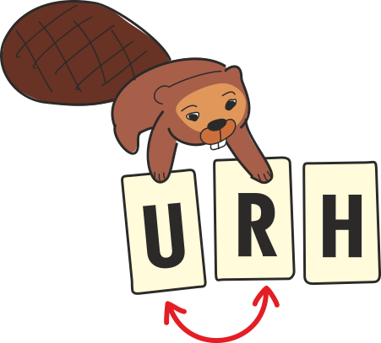 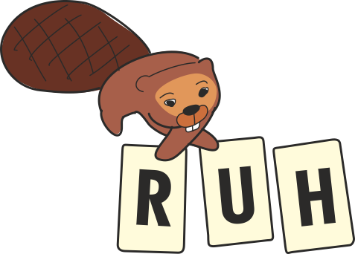

Korrigiere den folgenden Satz. Jedes Wort kann mit einem Switch korrigiert werden. Arbeite mit den KV 1 und 2.

**DRE BIEBRWETTBEWERB AHT SAPNNENDE KNOBELAUGFABEN**

**Rätsel 7 – Switches mit Ziffern**



Man wendet Switches auch bei Ziffern in Zahlendarstellungen an. Was ist die grösste Zahl, die man aus **1379** durch zwei Switches erreichen kann? Du kannst es mit Ziffernkarten durchspielen.

***Was du wissen sollst****Durch Switches (Vertauschen von zwei benachbarten Buchstaben oder Ziffern) kann eine falsche Deutung von Symbolfolgen verursacht werden. Besonders heikel ist es bei Zahlendarstellungen. Hier kann ein Fehler nicht oder zumindest nicht gleich erkannt werden.*

|  |  |
| --- | --- |
| **Aktivität 4 – mit mehreren Switches von einem Wort zu einem anderen** | P574C2T13#yIS1 |

Die Biber spielen ein Switch-Spiel. Wie viel Switches reichen, um von einem Wort zu einem anderen zu gelangen? Zum Beispiel gelangst du mit zwei Switches von **UHR** zu **RUH**.

Erster Switch:  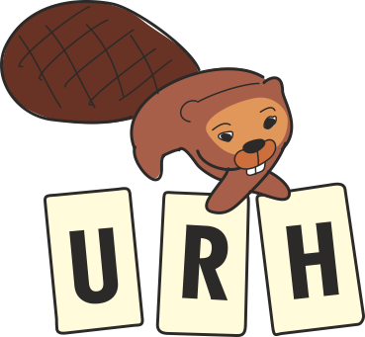

Zweiter Switch:  

Pass auf! Ein Switch bedeutet immer, dass zwei nebeneinander stehende Karten vertauscht werden. Es geht also nicht darum, Buchstaben beliebig zu vertauschen.

1. Findet ein Wort, das durch einen Switch zu einem neuen Wort wird.
2. Wie viele Switches braucht es, um von **LAUF** auf **FAUL** zu kommen? Arbeitet dazu mit den KV 1 und 2.
3. Wie viele Switches sind nötig, um von **SCHUH** auf **HUSCH** zu kommen?

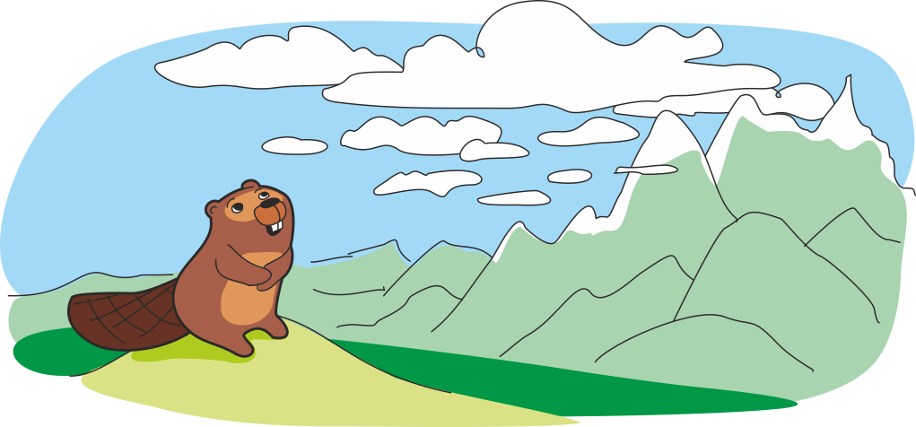

**Rätsel 8 – Beschädigte Nachrichten**



Die Biber haben immer einen Wetterbeobachter auf dem nächsten Berg. Der Wetterbeobachter kodiert und sendet seine Nachrichten mit Rauchzeichen ins Tal. Dazu verwendet er nur zwei unterschiedliche **Signale** («grosse Wolke» und «kleine Wolke»). Der Biber schickt seine Wetternachrichten immer in einer Folge von drei Signalen.

|  |  |  |  |  |
| --- | --- | --- | --- | --- |
| 1 |  |  |  | Es kommt ein Gewitter. |
| 2 |  |  |  | Es wird bedeckt und regnerisch. |
| 3 |  |  |  | Es wird trocken mit wenigen Wolken. |
| 4 |  |  |  | Es wird wolkenlos und sonnig. |

Die Biber im Tal können die Signale vom Berg wegen Nebel nicht genau erkennen. An den Stellen, an denen sie unsicher sind, schreiben sie ein «**?**». Hilf den Bibern die Nachrichten trotzdem zu verstehen? Gibt es manchmal mehrere Möglichkeiten? Arbeite dazu mit der KV 4.

|  |  |  |  |
| --- | --- | --- | --- |
| A |  |  | **?** |
| B | **?** |  |  |
| C |  | **?** |  |
| D |  | **?** |  |

***Was du wissen sollst****Wenn* ***Nachrichten*** *als eine Folge von* ***Symbolen*** *(Signalen) dargestellt (kodiert) werden, sollte darauf geachtet werden, dass die Signalfolgen nicht zu ähnlich sind. Bei sehr ähnlichen Signalfolgen für unterschiedliche Nachrichten kann es leicht vorkommen, dass die Nachricht falsch interpretiert wird, wenn Signale fehlen oder unleserlich sind.*

**Rätsel 9 – Ähnliche Signalfolgen vermeiden**

Biberin Cleveria überlegt sich eine neue Kodierung für die Wetternachrichten. Die Kodierung soll so sein, dass zwei Signalfolgen nie ähnlich sind, das heisst, jede Signalfolge muss sich klar von den anderen unterscheidet.

|  |  |  |  |  |  |
| --- | --- | --- | --- | --- | --- |
| 1 |  |  |  |  | Es kommt ein Gewitter. |
| 2 |  |  |  |  | Es wird bedeckt und regnerisch. |
| 3 |  |  |  |  | Es wird trocken mit wenigen Wolken. |

Wenn du die Signalfolgen vergleichst, unterscheiden sie sich mindestens an zwei Stellen. In der folgenden Tabelle sind die unterschiedlichen Stellen mit einem roten **X** markiert. Die Anzahl der unterschiedlichen Stellen in der Kodierung von zwei Nachrichten wird **Abstand** genannt. Mit dem Abstand wird die Grösse des Unterschieds zwischen zwei Signalfolgen oder zwei Wörtern gemessen.

|  |  |  |  |  |  |
| --- | --- | --- | --- | --- | --- |
| 1 |  |  |  |  |  |
| 2 |  |  |  |  |  |
|  |  | **X** |  | **X** | **Abstand 2** |

|  |  |  |  |  |  |
| --- | --- | --- | --- | --- | --- |
| 1 |  |  |  |  |  |
| 3 |  |  |  |  |  |
|  | **X** |  | **X** | **X** | **Abstand 3** |

|  |  |  |  |  |  |
| --- | --- | --- | --- | --- | --- |
| 2 |  |  |  |  |  |
| 3 |  |  |  |  |  |
|  | **X** | **X** | **X** |  | **Abstand 3** |

|  |  |  |  |  |  |
| --- | --- | --- | --- | --- | --- |
| P726C1T20#yIS1 | 1. Du erhältst die folgende, teilweise unleserliche Nachricht von Cleveria:  |  |  |  |  | | --- | --- | --- | --- | | ? |  |  |  |   Verstehst du trotzdem, welche Wetternachricht Cleveria gesendet hat? |
|  | 1. Hilf Cleveria eine gute Signalfolge von 4 Signalen für die Nachricht «es wird wolkenlos und sonnig» zu entwerfen? Die Signalfolge soll von allen vorherigen (1, 2, 3) mindestens den Abstand 2 haben. |

***Was du wissen sollst***  
*Signalfolgen sollten mindestens den Abstand 2 zueinander haben, damit ein unleserliches Signal wieder hergestellt werden kann.*

**Rätsel 10 – Zahlen wie die Maya darstellen**

Der Maya-Stamm der Biber verwendet Nüsse und Hölzchen, um Zahlen darzustellen. In jeder Darstellung dürfen höchstens vier Nüsse vorkommen. Immer wenn fünf Nüsse zusammenkommen, müssen sie gegen ein Hölzchen ausgetauscht werden:

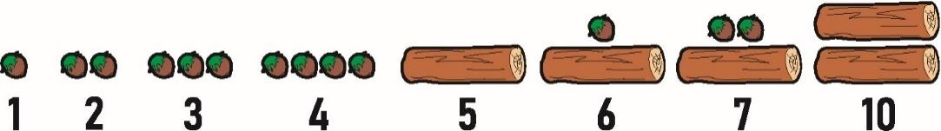

Jede Nuss steht für 1, jedes Hölzchen für 5. Zum Beispiel stellen 3 Hölzchen mit 2 Nüssen die Zahl 3 x 5 + 2 x 1 = 17 dar.

|  |  |  |  |  |  |  |  |
| --- | --- | --- | --- | --- | --- | --- | --- |
| P743C1T21#yIS1 | 1. Welche der folgenden Darstellungen stellt die Zahl 14 dar?  |  |  | | --- | --- | | 1. P745L4C2T21#yIS1 | 1. P746L4C2T21#yIS1 | | 1. P748L4C2T21#yIS1 | 1. P749L4C2T21#yIS1 | | 1. P751C2T21#yIS1 | 1. P752C2T21#yIS1 | |
|  | 1. Welche Additionen sind korrekt dargestellt? Beachte,, es geht nicht nur um das richtige Resultat, sondern auch um die korrekte Darstellung des Resultats.  |  |  | | --- | --- | | 1. P759L5C4T21#yIS1 + P759L5C4T21#yIS2 = P759L5C4T21#yIS3 | 1. P760L5C4T21#yIS1 + P760L5C4T21#yIS2 = P760L5C4T21#yIS3 | | 1. P762L5C4T21#yIS1 + P762L5C4T21#yIS2 = P762L5C4T21#yIS3 | 1. P763L5C4T21#yIS1 + P763L5C4T21#yIS2 = P763L5C4T21#yIS3 | | 1. P765C4T21#yIS1 + P765C4T21#yIS2 = P765C4T21#yIS3 | 1. P766C4T21#yIS1 + P766C4T21#yIS2 = P766C4T21#yIS3 |   Kannst du erklären, warum sie korrekt oder nicht korrekt dargestellt sind? Korrigiere die falschen Darstellungen. |

**Rätsel 11 – Zahlen mit Geldscheinen und Münzen darstellen**

Die dezimale Darstellung von Zahlen entspricht der Bezahlung mit Scheinen oder Münzen der Grösse 1, 10, 100, 1000, ...

Zum Beispiel besteht die Zahl 2415 aus 2 Tausendern, 4 Hundertern, einem Zehner und 5 Einern. Alle diese Geldscheine und Münzen zusammen kann man als Gelddarstellung der Zahl 2415 betrachten.

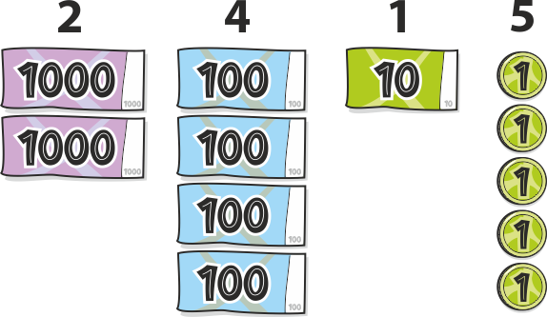

In Unterbiberland bezahlt man mit Münzen der Grösse 1, 2, 5, 10, 20 und 50.



|  |  |
| --- | --- |
| P780C1T22#yIS1 | 1. Bezahle die Summe 128 mit Münzen aus Unterbiberland auf zwei unterschiedliche Arten. Verwende dazu die Münzenkarten. |
|  | 1. Die Einwohner und Einwohnerinnen von Unterbiberland streben an, jede Summe mit der kleinsten Anzahl von Münzen zu bezahlen. Wie viele Münzen reichen aus, um die Summe von 128 zu bezahlen? |
|  | 1. Jan, ein Einwohner von Unterbiberland, bezahlt den Betrag 99 mit den folgenden Münzen:  P788C6T22#yIS1   Das passt, weil 20 + 20 + 20 + 10 + 10 + 5 + 5 + 5 + 2 + 1 + 1 = 99.  Cleveria sagt zu Jan: «Du kannst mit weniger Münzen die Summe von 99 bezahlen. Das kannst du so erreichen: Tausche mehrere kleine Münzen gegen eine grössere Münze aus. Der Tausch muss gleichwertig sein. Der Wert der grossen Münzen muss gleich der Summe der Werte der kleinen Münzen sein. Du kannst zum Beispiel zwei 20er Münzen plus eine 10er Münze gegen eine 50er Münze tauschen und erhältst die folgende Sammlung:» P789C6T22#yIS1  Kannst du Jan helfen, weitere Münzen auszutauschen, bis er mit der kleinsten Anzahl Münzen bezahlt? Arbeite dazu mit der KV 5. |
|  | 1. Nun sollte Jan die Summe von 77 bezahlen. Er hat Folgendes bereitgelegt: 7 Zehner, 3 Zweier und 1 Einer. Kannst du Jan helfen, diese Summe mit der kleinsten Anzahl von Münzen zu bezahlen? Arbeite dazu wieder mit der KV 5. |

**Was du wissen sollst**  
Ursprünglich haben die Menschen Zahlen mit verschiedenen Symbolen dargestellt. Jedes Symbol entsprach einem bestimmten Wert, wie dies bei den Münzen und Gelscheinen der Fall ist. Wenn wir Zahlen mit Münzen darstellen wollen, können wir das auf unterschiedliche Art tun: So kann zum Beispiel die Zahl 50 mit fünf 10er Münzen dargestellt werden oder mit zwei 20er Münzen und einer 10er Münze.. Weil mehrere Darstellungen für die gleiche Zahl möglich waren, haben die Menschen Folgendes verabredet: Die richtige und somit einzige ‘**Münzendarstellung’** einer Zahl ist diejenige, die die kleinste Anzahl von Münzen verwendet.

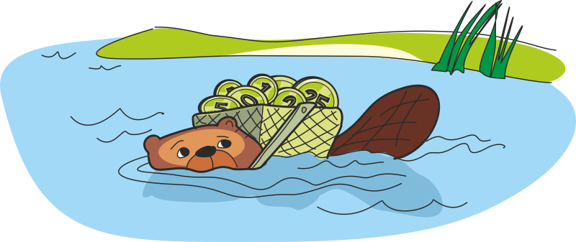

**Rätsel 12 – Bezahlen mit binären Münzen**

In Oberbiberland verwendet man die Bibercoins der folgenden Grösse:

.



Alle Bewohner und Bewohnerinnen von Oberbiberland halten sich an die binäre Regel. Die binäre Regel bedeutet, dass von jeder Münzgrösse zum Zahlen nur eine verwendet werden darf. So brauchen die Biber nicht zu viele Münzen bei sich tragen. Arbeite für die Lösung der folgenden Rätsel mit der KV 7.

|  |  |  |  |  |  |
| --- | --- | --- | --- | --- | --- |
|  | 1. Farid sollte 114 Bibercoins bezahlen. Welche der folgenden Möglichkeiten erfüllt die binäre Regel?  |  |  | | --- | --- | | 1. 64 + 32 + 16 + 4 | 1. 64 + 16 + 16 + 16 + 2 | | 1. 32 + 32 + 32 + 16 + 8 | 1. 64 + 32 + 16 + 2 | |
|  | 1. Marat will seinem Freund 100 Bibercoins bringen. Welche Münzen muss er mitnehmen? |
|  | 1. Samira soll 70 Bibercoins bezahlen. Welche Münzen legt sie bereit? |
|  | 1. Amir möchte zeigen, welche Münzen er aus seiner Sammlung für die Darstellung der Zahl 90 braucht und welche er nicht braucht. Eine 1 unter der Münze bedeutet, dass er die Münze verwendet. Eine 0 bedeutet, dass er die Münze nicht verwendet. 90 = 64 + 16 + 8 + 2:   P823C8T23#yIS1  Das schreibt Amir dann als 1011010 und nennt es die Binärdarstellung der Zahl 90.  Welche Zahl entspricht der Binärdarstellung 0111111?  Wie sieht die Binärdarstellung der Zahl 85 aus? |

***Was du wissen sollst***  
*Die Dezimaldarstellung von Zahlen, die du verwendest, ist aus einer Münzendarstellung entstanden. Mit 137 sagst du, dass du 1 Hunderter, 3 Zehner, und 7 Einer verwendest, um die Zahl 137 darzustellen. Dazu musst du alle Dezimalwerte von den kleinsten von rechts nach links in eine Zeile schreiben (..., 100, 10, 1). Unter jedem Dezimalwert schreibst du eine Ziffer. Die Ziffer gibt an, wie viele Dezimalwerte du genommen hast (siehe Rätsel 11). Genauso ist es bei binären Zahlen. Nur die Basiswerte (Münzen) sind die binären Werte 1, 2, 4, 8, 16, ... . Und du brauchst von jedem binären Wert höchstens 1, weil du zwei gleiche Münzen immer für eine Münze mit doppeltem Wert austauschen kannst. Deswegen sind binäre Zahlen nur Folgen von Nullen und Einsen.   
«Eins» unter einem binären Wert bedeutet, dass man diesen Wert verwendet hat.   
«Null» bedeutet, dass der Wert nicht verwendet wurde.*

|  |  |
| --- | --- |
| **Aktivität 5 – Beliebige Summen mit Bibercoins bezahlen** | P833C2T24#yIS1 |

Arbeitet mit der KV 7. Nehmt von jedem Bibercoin von 1 bis 64 eine Münze. Wählt beliebige Zahlen von 1 bis 127. Schafft ihr es immer, die gewünschte Summe mit den Bibercoins genau zu bezahlen?

## Informationen mit verschiedenen Graphen darstellen

In diesem Abschnitt lernst du, wie du Informationen anschaulich graphisch, das heisst zeichnerisch darstellen kannst. Du erfährst, wie eine graphische Darstellung dich dabei unterstützen kann, Aufgaben zu lösen und neue Informationen zu gewinnen.

**Rätsel 13 – Regeln überschaubar darstellen**



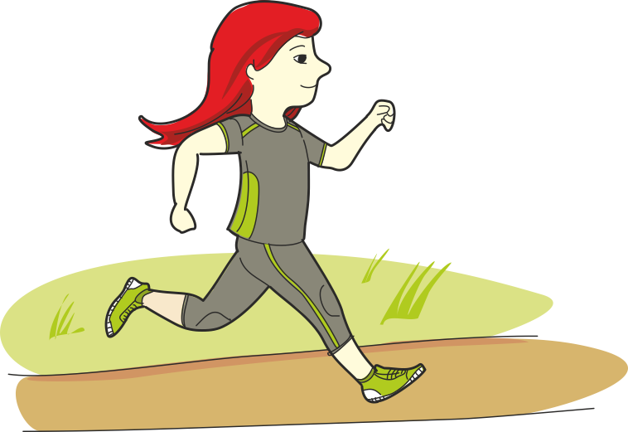

Serena geht joggen. Dafür muss sie eine Laufhose, ein T-Shirt, Laufsocken und Laufschuhe anziehen. Das geht nicht in beliebiger Reihenfolge. Zum Beispiel muss Serena zuerst die linke Socke anziehen, bevor sie den linken Laufschuh anzieht. Wir verabreden es zeichnerisch so auszudrücken:

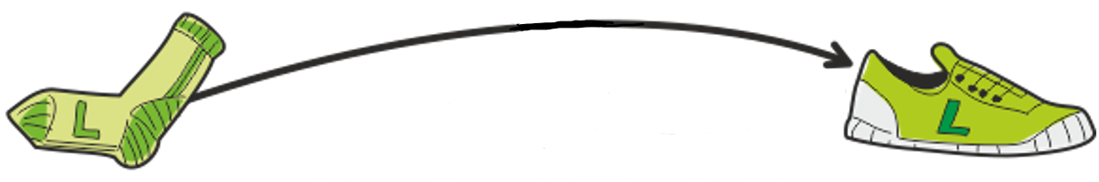

Der **Pfeil** von der linken Socke zum linken Schuh sagt uns, dass zuerst das Anziehen der linken Socke beendet sein muss, bevor man anfangen kann, den linken Schuh anzuziehen.

Beim Anziehen müssen folgende vier Regeln eingehalten werden:

1. Vor dem linken Schuh muss die linke Socke angezogen werden.
2. Vor dem linken Schuh müssen die Laufhosen angezogen werden.
3. Vor dem rechten Schuh müssen die Laufhosen angezogen werden.
4. Vor dem rechten Schuh muss die rechte Socke angezogen werden.

Die folgende graphische Darstellung fasst alle vier Regeln zusammen. Man zeichnet alle Kleidungsstücke und für jede Regel zeichnet man einen entsprechenden Pfeil. Wir haben die Bezeichnungen der Regeln A, B, C und D auf die Pfeile geschrieben, damit du siehst, welcher Pfeil welcher Regel entspricht.

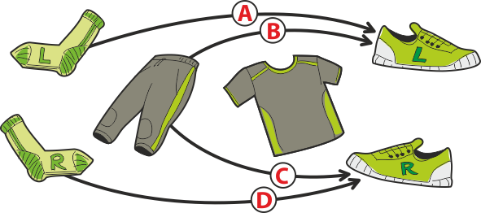

Welche der folgenden Reihenfolgen beim Anziehen ist möglich? Falls eine Reihenfolge nicht funktioniert, welche der Pfeile (oder Regeln A, B, C und D) im Bild sind nicht eingehalten?

1. T-Shirt, Hose, linke Socke, rechte Socke, rechter Schuh, linker Schuh
2. Rechte Socke, Hose, linker Schuh, T-Shirt, linke Socke, rechter Schuh
3. Hose, linke Socke, linker Schuh, T-Shirt, rechte Socke, rechter Schuh
4. T-Shirt, linke Socke, rechte Socke, linker Schuh, rechter Schuh, Hose

***Was du wissen sollst****Man kann graphisch anschaulich und übersichtlich Regeln darstellen. Die obige grafische Darstellung besteht aus Objekten (hier: Kleidungsstücke) und Pfeilen zwischen den Objekten. Die Pfeile bedeuten, dass das Kleidungsstück vor dem Pfeil zuerst angezogen werden muss, bevor das Kleidungsstück auf welches der Pfeil zeigt, angezogen werden kann. Eine grafische Darstellung mit Pfeilen wird gerichteter Graph genannt.*

|  |  |
| --- | --- |
| **Aktivität 6 – Den Tisch decken** | P862C2T25#yIS1 |

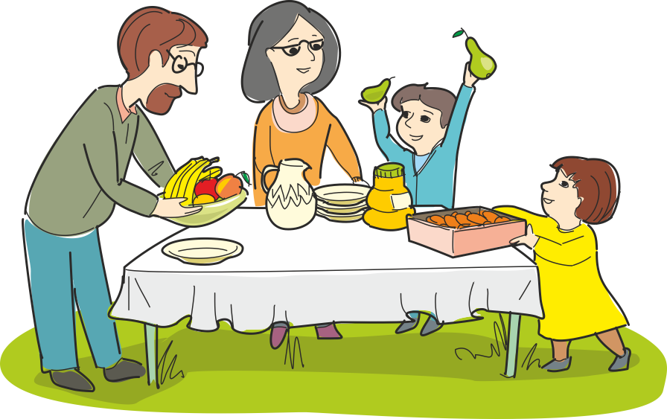

Die Familie geht picknicken. Sergio hat die Aufgabe, den Tisch zu decken und die Familie an den Tisch zu rufen. Sergio weiss, dass es Folgendes zu erledigen gibt: Die Tischdecke muss ausgebreitet werden, die Teller und das Besteck sollen hingelegt werden, die Gläser sollen hingestellt werden, die Getränke müssen auf den Tisch gestellt und die Familie zum Essen gerufen werden. Auf dem Tisch sind aber noch Blumen und Spielsachen, die weggeräumt werden müssen. Damit die Getränke die richtige Temperatur haben, dürfen sie erst kurz bevor alle zum Essen kommen, auf den Tisch gestellt werden.

Stellt das Tischdecken ähnlich wie in Rätsel 13 mit Tätigkeiten und Pfeilen dar. Jede Gruppe präsentiert ihre Darstellung der Tätigkeiten und Pfeile. Kontrolliert gegenseitig, ob alle Regeln eingehalten wurden. Dann schlägt ihr für das Tischdecken die Reihenfolge der Aktivitäten vor (wie im Rätsel 13 i), ii), iii) und iv)) und überprüft ob man sie tatsächlich so ausführen kann.

Macht weitere graphische Darstellungen für die folgenden Tätigkeiten: «Einkaufen gehen» oder «ins Freibad gehen»

**Rätsel 14 – Rangfolgen mit gerichteten Graphen darstellen**



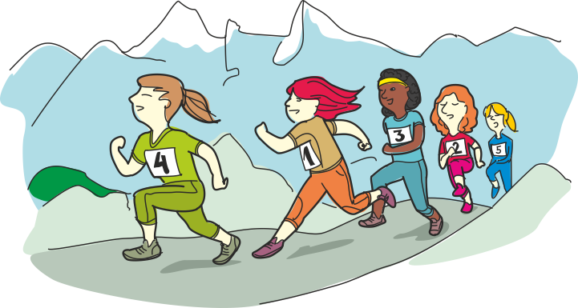

Auf einem Trail (Berglauf) nehmen 5 Sportlerinnen aus Oberbiberland teil: Jacqueline, Rosa, Angelica, Elisabeta und Nicole. Ein Pfeil von Rosa zu Angelica bedeutet, dass Angelica schneller läuft als Rosa.

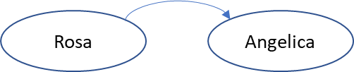

Die folgenden sechs Pfeile im gerichteten Graphen zeigen wer schneller läuft. Wenn zwischen zwei Sportlerinnen kein Pfeil besteht, weiss man nicht, welche der beiden schneller ist.

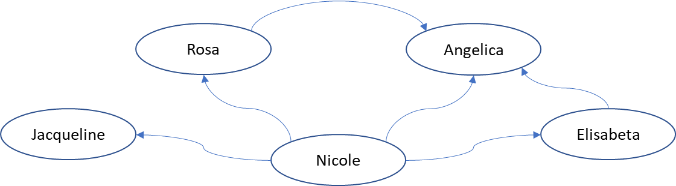

Ronaldo, ein unerfahrener Journalist, fragt dich, was du von seinen Aussagen (1, 2, 3, 4 und 5) hältst:

1. Angelica wird gewinnen.

2. Angelica oder Jacqueline wird gewinnen.

3. Elisabeta wird gewinnen.

4. Nicole wird die Letzte sein.

5. Rosa oder Elisabeta wird die Letzte sein.

Gib Ronaldo die richtige der drei möglichen Antworten (a, b oder c) auf jede seiner Aussagen:

1. Falsch, das kann nicht passen / vorkommen.
2. Richtig, so wird es sein.
3. Fraglich, das kann man aus dem Graphen nicht ableiten (es kann passieren, aber muss nicht).

***Was du wissen sollst****Mit gerichteten Graphen kann man unterschiedliche Zusammenhänge zwischen Objekten darstellen. Die zeichnerisch dargestellten Objekte (wie in Rätsel 13) oder Namen in Kreisen oder Ovalen (wie in Rätsel 14) nennt man Knoten des Graphen.*

**Rätsel 15 – Strassennetz mit Graphen darstellen**



Ein Strassennetz kann mit einem **Graphen** wie folgt gezeichnet werden: Wenn eine Strasse direkt zwischen Fichtendorf und Birkenwald verläuft, verbindet man den Knoten «Fichtendorf» mit dem Knoten «Birkenwald» durch eine direkte Linie. Auf die Linie wird die Länge der Strasse notiert.

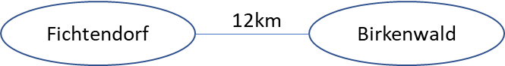

Betrachtet das folgende Strassennetz:

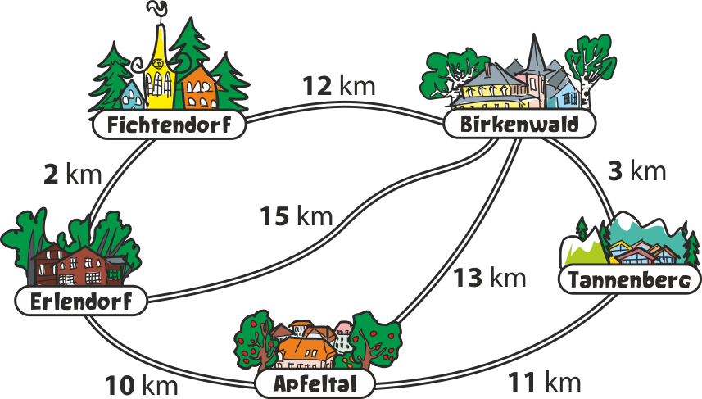

Welche der folgenden Aussagen sind richtig:

a) Man kann direkt von Fichtendorf nach Apfeltal, ohne über eine andere Ortschaft zu fahren.

b) Man kann direkt von Erlendorf nach Birkenwald.

c) Man kann von Fichtendorf über Erlendorf und Apfeltal nach Tannenberg fahren, aber das ist nicht der kürzeste Weg.

d) Die kürzeste Strecke von Tannenberg nach Fichtendorf ist 15 km lang.

e) Die direkte Strasse zwischen Erlendorf und Birkenwald ist die kürzeste Verbindung zwischen Erlendorf und Birkenwald.

***Was du wissen sollst***  
***Graphen*** *bestehen aus* ***Knoten*** *und* ***Linien*** *zwischen den Knoten. Die Linien nennt man* ***Verbindungen*** *oder auch* ***Kanten****. Im Unterschied zu Pfeilen (gerichteten Linien) haben die Linien (Kanten) keine Richtung. Die Graphen eignen sich beispielsweise gut dafür, Verkehrsnetze darzustellen. In die Knoten kann man die Namen der Objekte (hier Ortschaften) schreiben oder sie anders zeichnerisch darstellen.**Auf die Kanten können wichtige Informationen über die Beziehungen zwischen den Objekten (hier die Entfernung zwischen den Ortschaften) notiert werden.*

**Rätsel 16 – Inseln mit Brücken verbinden**

Die Flusslandschaft besteht aus den 5 Inseln A (Abendland), B (Biberburg), C (Catapulco), W (Wiesland) und E (Eichland) sowie den beiden Ufern G (Grashügel) und P (Porto).

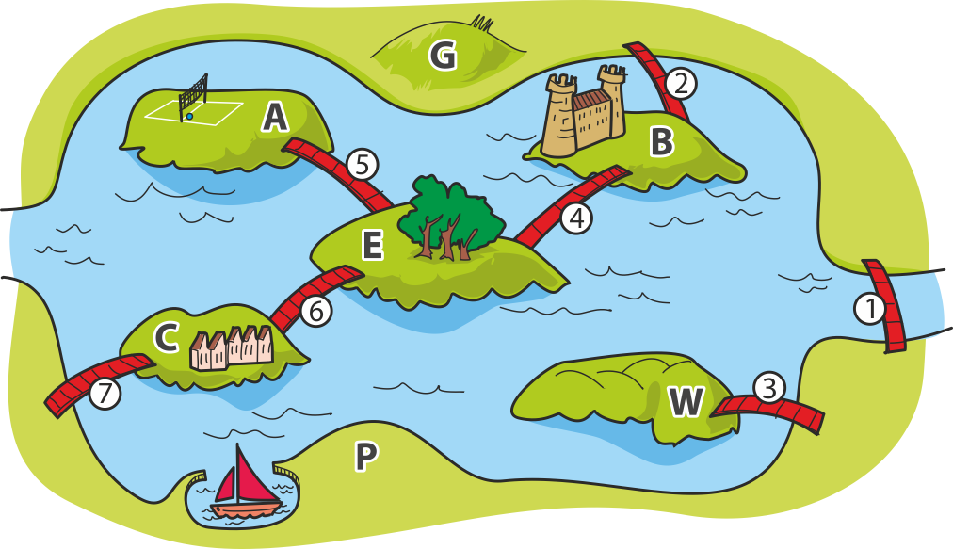

Es wurden sieben Brücken gebaut, damit die Touristen und Touristinnen zu Fuss alle Orte erreichen. Die Brücken sind nummeriert.

|  |  |
| --- | --- |
| P908C1T26#yIS1 | 1. In der obigen Abbildung ist die Landschaft übersichtlich gezeichnet und die Wege können sehr anschaulich beschrieben werden. Zum Beispiel kann der **Weg** von G nach C über die Inseln B und E wie folgt beschrieben werden: P909L12C2T26#yIS1  oder noch kürzere Darstellungen: G, B, E, C oder 2, 4, 6.  Gibt es einen anderen Weg von G nach C? Suche nur Wege, die nicht zweimal über den gleichen Ort führen. Es darf also kein Buchstabe in der Beschreibung zweimal vorkommen.  Beschreibe alle möglichen Wege von A nach P dar. Zeichne die Wege auf die KV 8. |
|  | 1. Eine Brücke bezeichnet man als **kritisch**, wenn es nicht mehr möglich ist von jedem Ort zu jedem anderen Ort zu Fuss zu gehen, falls die Brücke ausfällt. Auf der Abbildung ist die Brücke 3 kritisch: Wenn sie ausfällt, ist die Insel W nicht mehr zu Fuss erreichbar.  Gibt es noch andere kritische Brücken?  Füge zwei neue Brücken so ein, dass keine Brücke mehr kritisch ist. Mit anderen Worten: Egal welche Brücke ausfällt, es wird immer noch möglich sein, von jedem Ort zu allen anderen Orten zu gelangen. Arbeite dazu mit den KV 8 und KV 9. Schneide die Brücken aus und lege sie auf die Landschaft. |
|  | 1. Zwischen welchen zwei Inseln reicht es, eine Luftseilbahn zu bauen oder eine Schiffsverbindung herzustellen, damit keine Brücke mehr kritisch ist? |

**Was du wissen sollst**  
Es gibt zwei Möglichkeiten, Wege in Graphen zu beschreiben. Man kann Wege als Folgen von besuchten Knoten (Orten) oder als Folgen von verwendeten Kanten (Verbindungen) beschreiben. Meistens betrachten wir nur Wege, die nicht zweimal über die gleiche Ortschaft führen.

**Rätsel 17 – Eine Flusslandschaft mit Graphen darstellen**

Die Zeichnung der Flusslandschaft kann vereinfacht werden, indem sie als Graph dargestellt wird. Die sieben Orte (Inseln und beide Ufer A, B, C, E, G, P und W) werden zu Knoten des Graphen und die Brücken zu Kanten (Linien), welche die Knoten verbinden. Der Graph zur Landschaft in Rätsel 16 sieht so aus:

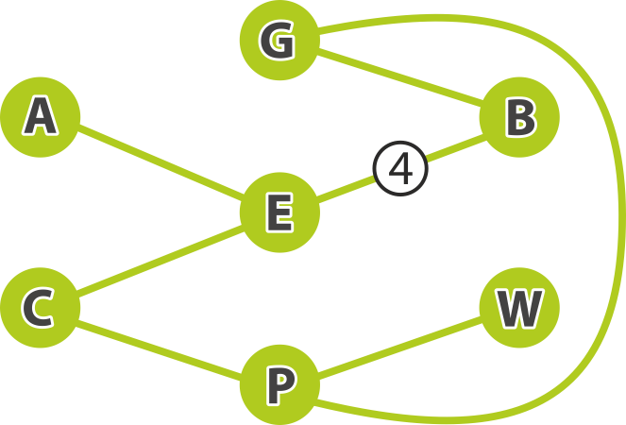

Beachte, dass von jedem Knoten so viele Kanten ausgehen wie es Brücken gibt zu diesem Ort.

|  |  |
| --- | --- |
|  | 1. Ordne die Nummern der Brücken den Kanten des Graphen zu. Zum Beispiel entspricht die Kante zwischen den Inseln E und B der Brücke 4. |
|  | 1. Zeichne einen Graphen, der die folgende Landschaft darstellt. Du kannst die Brücken nummerieren. Arbeite dazu mit der KV 10. |

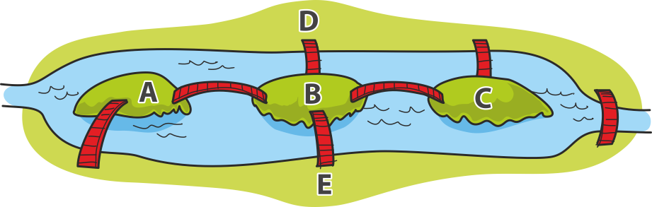

|  |  |
| --- | --- |
| **Aktivität 7 – Brücken bauen** | P934C2T28#yIS1 |

Zeichnet eine Insellandschaft mit 5 bis 10 Inseln. Zeichnet die Brücken so, dass man von jeder Insel alle anderen Inseln über die Brücken erreichen kann. Überlegt euch danach, ob es kritische Brücken gibt. Falls ja, zeichnet noch weitere Brücken, so dass keine Brücke mehr kritisch ist.

**Was du wissen sollst**  
Die Darstellung von Landschaften kann mit Graphen vereinfacht werden. Dabei gehen aber gewisse Information verloren, wie zum Beispiel wie die Landschaft genau aussieht (ob es Hügel hat oder nicht) und was sich wo genau befindet. Übrig bleibt nur die Information, welche Orte direkt miteinander verbunden sind und welche nicht. Das reicht aber vollständig, um Wege zwischen beliebigen Orten zu suchen.

**Rätsel 18 –Bekanntschaften mit Graphen darstellen**

Mit einem Graphen kann dargestellt werden, welche Kinder sich gegenseitig kennen. Wenn zwei Kinder mit eine Linie verbunden sind, kennen sie sich.

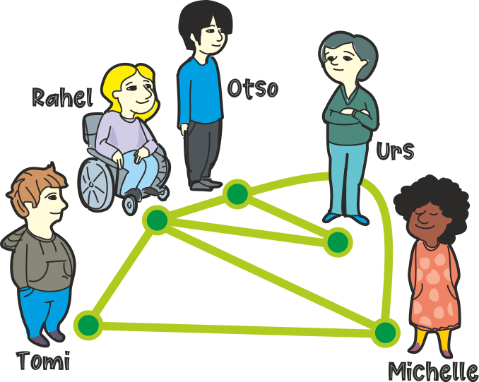

|  |  |
| --- | --- |
| P942C1T29#yIS1 | 1. Welches Kind kennt am meisten andere Kinder? Welches am wenigsten? Wer von den Kindern hat die meisten Bekannten? Wer hat am wenigsten Bekannte? |
|  | 1. Rahel, Michelle und Tomi sind eine Clique der Grösse 3, weil unter den drei Kindern jedes Kind jedes andere kennt. Otso, Rahel und Tomi sind keine Clique, weil Tomi und Otso sich nicht kennen. Gibt es weitere Cliquen der Grösse 3 unter den Kindern? |
|  | 1. Die Bekanntschaften der Kinder von Wiesland können wie folgt beschrieben werden: i) Ada kennt Lea, Alex und Nora. ii) Lea kennt Ada und Elke. iii) Alex kennt nur Ada. iv) Nora kennt Ada und Elke. v) Elke kennt Lea und Nora. Zeichne den Graphen für die Bekanntschaften der Kinder. Welche Cliquen der Grösse 3 oder 4 gibt es? |

**Was du wissen sollst**  
Mit Graphen kann vieles überschaubar dargestellt werden: Landkarten, Strassennetze sowie Beziehungen zwischen Menschen (z.B Rangfolgen oder Bekanntschaften). Wir nutzen Graphen als Darstellungen, weil alles Wichtige auf einen Blick erfasst werden kann, was mit Texten sehr umfangreich zu beschreiben wäre. Ihr werdet später sehen, wie Graphen helfen können unterschiedliche Probleme schnell zu lösen.

## Daten schützen oder Informationen geheim halten

Du hast gelernt, Informationen (Wörter, Texte, Wege, Wettervorhersage) als Folgen von Symbolen darzustellen. Solche Informationsdarstellungen nennt man in der Informatik **Daten**. Nicht alle Daten sind für alle bestimmt. Du möchtest ja auch nicht, dass alle deine Briefe oder dein Tagebuch lesen können. Deswegen lernst du hier, wie du deine Daten geheim halten kannst und nur ausgewählten Menschen zugänglich machen kannst.

P958#yIS1 **Rätsel 19 – Passwörter aus Sätzen bilden**

Valentina träumt davon, den Kilimandscharo zu besteigen. Aus dem Satz ‘Der Kilimandscharo ist der höchste Berg von Afrika**.**’ leitet sie sich das Passwort ‘DKidhBvA.’ ab.

Welches der Passwörter könnte mit der gleichen Methode aus dem Satz ‘Der höchste Berg der Welt ist der Mount Everest.’ erstellt worden sein?

1. dhbdwidme
2. EMdiWdBdD.
3. DhBdSidD.
4. DhBdWidME.

**Rätsel 20 – Passwörter aus Buchstaben , Ziffern und Sonderzeichen**



Elisabeth braucht für den Zugriff auf ihre E-Mails ein sicheres Passwort. Das System verlangt von ihr ein Passwort, das mindestens 8 Zeichen lang ist, aus grossen und kleinen Buchstaben besteht, Ziffern und ein Sonderzeichen beinhaltet.

Aus dem Satz ‘ Leben ist das, was du daraus machst.’ bildet sie folgendes Passwort:

L5i3d3,w3d2d6m6.

Wie würde dein Passwort lauten, wenn du es aus dem Satz ‘Gemeinsam schaffen wir, was wir alleine nicht können.’ bilden würdest?

Erkläre, wie du das Passwort gebildet hast.

***Was du wissen sollst*** *Du kannst den Zugang zu deinem Computer oder Smartphone mit einem Passwort schützen. Somit schützt du alle Daten, die dort gespeichert sind. Du kannst das Passwort selbst wählen, solltest es aber niemandem verraten. Das Passwort soll für andere schwierig zu erraten sein und für dich einfach zum Auswendiglernen. So brauchst du es nicht aufzuschreiben. Denn ein aufgeschriebenes Passwort könnte jemandem in die Hände fallen.*

**Rätsel 21 – Geheimtext aus vertauschten Buchstaben**

Biberin Anita findet auf einem Stück Rinde den folgenden Geheimtext:



Die Biberin Ada zeigt ihr ein anderes Stück Rinde und sagt: «Hier ist das Geheimnis der Geheimschrift!»

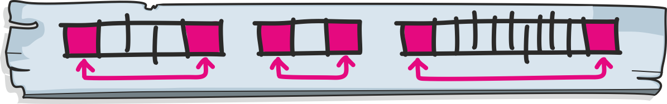

|  |  |
| --- | --- |
| P979C1T30#yIS1 | 1. Schaffst du es, den Geheimtext zu lesen? Du kannst den Geheimtext zuerst mit den Buchstaben von der KV 1 und 2 legen und dann versuchen, den Geheimtext in den ursprünglichen Text umzuwandeln. |
| P985C3T30#yIS1 | 1. Nutze die Geheimschrift vom Rätsel 21 und die Buchstaben von der KV 1 und 2, um den folgenden Satz in Geheimschrift zu schreiben:  **ROGER FEDERER IST MIR SYMPATHISCH**. |

***Was du wissen sollst  
Geheimschriften*** *wurden entwickelt, um Texte und allgemein Daten vor Leuten zu schützen, die sie nicht lesen sollten. Nur wer die Geheimschrift kennt, kann die Texte verstehen. Texte, die in Geheimschrift geschrieben sind, heissen* ***Geheimtexte.*** *Texte, die nicht in einer Geheimschrift verfasst sind (z.B. ein Text auf Deutsch) werden* ***Klartexte*** *genannt. Die älteste Methode Geheimtexte aus Klartexten zu erzeugen ist, die Positionen von Buchstaben auszutauschen. Diese Idee ist ungefähr 4000 Jahre alt. Die Geheimhaltung von Daten wird heute für die ganze Gesellschaft immer wichtiger. Deswegen ist die Lehre der Geheimschriften zu einem der wichtigsten Teile der Informatik geworden.*

P991#yIS1 **Rätsel 22 – Buchstaben nach einem Muster vertauschen**

Biber Felix liest im Sand den folgenden Geheimtext:



Die Zwischenräume zwischen den Wörtern (Leerzeichen) im Klartext sind ausgelassen, um die Rekonstruktion des Klartextes zu erschweren. Auf den Stein daneben ist folgende Skizze gezeichnet:

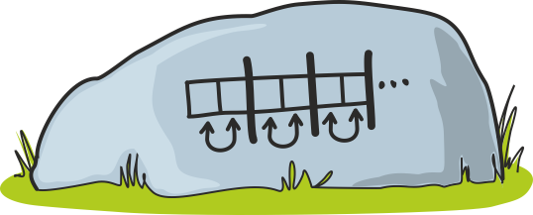

Hilf Felix den Klartext zu finden (zu rekonstruieren)? Arbeite dazu mit der KV 11.

**Was du wissen sollst**Einen Klartext in einen Geheimtext umwandeln, wird **chiffrieren** genannt. Aus einem Geheimtext wieder den Klartext rekonstruieren, heisst **dechiffrieren**. Eine Möglichkeit einen Text zu chiffrieren ist, die Positionen der Buchstaben auszutauschen. Welche Positionen ausgetauscht werden, kann in einer Skizze veranschaulicht werden. Geheimschriften ermöglichen es, Nachrichten so zu verschicken, dass Aussenstehende sie nicht lesen können. Deine Daten im Computer kannst du ebenfalls chiffrieren. So schützt du sie. Deine Daten befinden sich dann hinter zwei Schlössern – dem Passwort und der Geheimschrift. Wenn du deine privaten Daten ausserhalb deines Computers im Internet (Clouds) abspeicherst, dann solltest du sie vorher chiffrieren oder chiffrieren lassen.

P1001#yIS1 **Rätsel 23 – Buchstaben nach einem komplexen Muster vertauschen**

Dechiffriere den folgenden Geheimtext:

RUWAABMHBIENREBEFEINESTTLLFE

Arbeite mit den KV 1 und 2 und lege den Text mit den Buchstaben. Alternativ kannst du mit der KV 12 arbeiten. Der Text wurde chiffriert, indem die Buchstaben nach einem bestimmten Muster ausgetauscht wurden. Wie dieses Muster aussieht, zeigt die folgende Skizze.

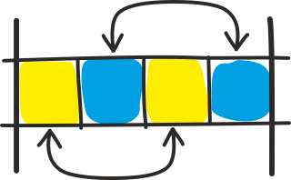

***Was du wissen sollst****Die Texte kann man in Stücke mit der gleichen Anzahl Buchstaben schneiden. Danach wendet man für jedes Stück unabhängig das gleiche Muster zum Austausch von Buchstaben an, um Geheimtexte zu erzeugen.*

|  |  |
| --- | --- |
| **Aktivität 8 – Texte chiffrieren und dechiffrieren** | P1009C2T31#yIS1 |

Erfindet Muster, nach welchen die Positionen von Buchstaben getauscht werden. Zeichnet das Muster auf. Chiffriert nach diesem Muster einen Text. Tauscht eure chiffrierten Texte und Muster mit einer anderen Gruppe aus. Jede Gruppe dechiffriert den Geheimtext der anderen Gruppe.

**Rätsel 24 – Geheimtext knacken**



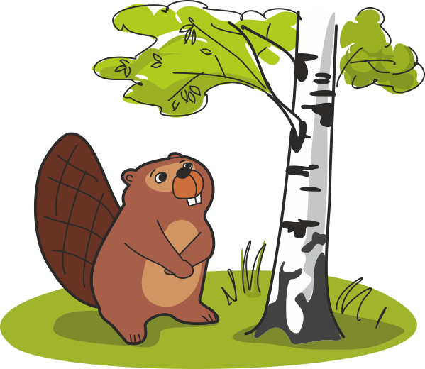

Biber Luzi hat sich eine eigene Geheimschrift ausgedacht. Kannst du den Geheimtext dechiffrieren? Du kannst dabei entweder die KV 1 und 2 oder die KV 13 nutzen.

HCI GAM EDNIRNEKRIB

**Rätsel 25 – Ziffern durch neue Zeichen chiffrieren**



Die folgende geheimnisvolle Tabelle verwenden die Biber, um Ziffern mit ganz neuen Symbolen zu kodieren:

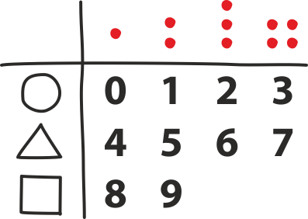

Der kleine Smarti ist ganz stolz, dass er gelernt hat, mit der Tabelle Zahlen zu chiffrieren. Er schreibt sein Geburtsdatum als Geheimtext:

P1018#yIS1

Kannst du das Geburtsdatum von Smarti lesen?

P1021#yIS1 **Rätsel 26 – neue Zeichen erzeugen**

Valentina ist so begeistert von der Idee der Tabelle, dass sie sich gleich eine eigene ausgedacht und ihr Geburtsdatum damit verschlüsselt hat:

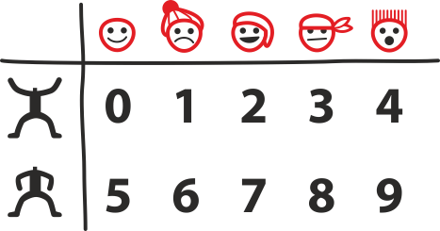



Wann ist Valentinas Geburtstag?

P1028#yIS1 **Rätsel 27 – neue Zeichen für Buchstaben erfinden**

Peter verwendet zum Chiffrieren der Buchstaben die folgende Tabelle mit den drei Zeilen und neun Spalten:

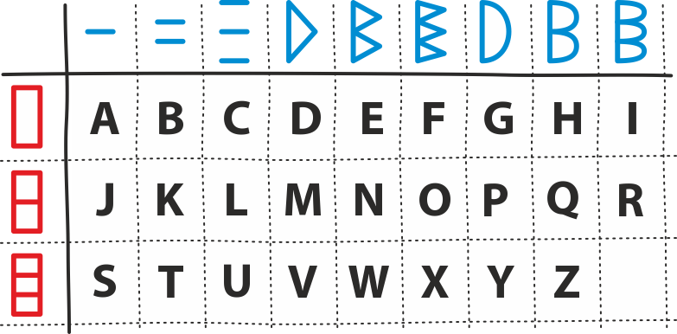

Kannst du den folgenden Geheimtext dechiffrieren? Arbeite dazu mit der KV 14.

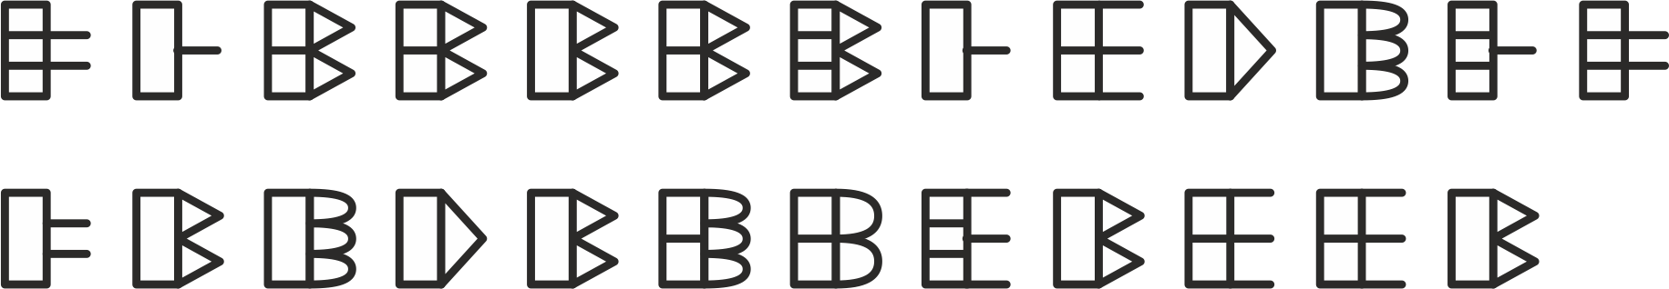

**Was du wissen sollst**  
Eine Geheimschrift kann so erstellt werden: Du ersetzt alle Ziffern oder Buchstaben durch neue Zeichen. Dazu schreibst du die Ziffern oder Buchstaben zuerst in eine Tabelle. Danach erfindest du für die Zeilen und für die Spalten neue Zeichen. Das neue Zeichen für eine Ziffer oder einen Buchstaben setzt du dann aus dem Zeichen der Zeile und dem Zeichen der Spalte zusammen.

|  |  |
| --- | --- |
| **Aktivität 9 – Mit neuen Zeichen chiffrieren und dechiffrieren** | P1038C2T32#yIS1 |

Erstellt eine Tabelle wie in Rätsel 25 oder 26 und trägt alle Ziffern ein. Erfindet Zeichen für die Spalten und Zeilen. Chiffriert danach verschiedene Zahlen. Tauscht die chiffrierten Zahlen (Geheimtexte) und die Tabelle mit einer anderen Gruppe aus. Beide Gruppen dechiffriert die Zahlen. Das Gleiche kann man jetzt mit Buchstaben wie in Rätsel 27 machen.

Ihr könnt auch so vorgehen: Tauscht eure Tabelle mit den chiffrierten Zahlen mit einer anderen Gruppe aus. Jede Gruppe hat 1-2 Minuten zum Auswendiglernen. Erst danach tauscht ihr die Geheimtexte zum Dechiffrieren.

**Rätsel 28 – Ziffern statt Buchstaben**



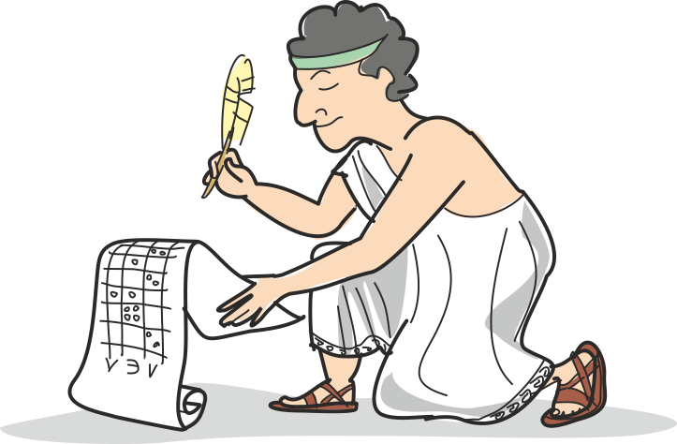

Die alten Griechen hatten ein Alphabet, das aus nur 24 Buchstaben bestand. Für die Buchstaben I und J verwendeten sie nur ein Symbol, ebenso für die Buchstaben V und U. Vor 2‘300 Jahren haben sie die folgende Tabelle zum Chiffrieren entwickelt:

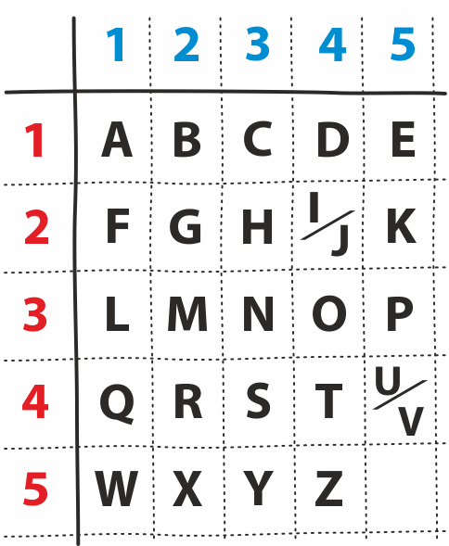

Dechiffriere den Geheimtext. Arbeite dazu mit der KV 15.

|  |  |  |  |  |  |  |  |  |  |  |  |  |  |  |  |  |  |  |
| --- | --- | --- | --- | --- | --- | --- | --- | --- | --- | --- | --- | --- | --- | --- | --- | --- | --- | --- |
| **13** | **31** | **15** | **45** | **15** | **42** | **24** | **11** | **24** | **43** | **44** | **14** | **24** | **15** | **12** | **15** | **43** | **44** | **15** |

|  |  |  |  |  |  |  |  |  |  |  |  |  |  |  |
| --- | --- | --- | --- | --- | --- | --- | --- | --- | --- | --- | --- | --- | --- | --- |
| **35** | **42** | **34** | **22** | **42** | **11** | **32** | **32** | **24** | **15** | **42** | **15** | **42** | **24** | **33** |

**Was du wissen sollst**  
In der Antike wurden nur solche Geheimschriften verwendet, die leicht auswendig gelernt werden konnten, weil man die Beschreibung der Geheimschrift nicht aufschreiben wollte. Man hätte sonst riskiert, dass die Beschreibung der Geheimschrift jemandem hätte in die Hände fallen können, für den sie nicht bestimmt war.. Mit solchen Tabellen wie in den Rätseln 25, 26, 27 und 28 können einfach neue Symbole kreiert und auswendig gelernt werden.

**Rätsel 29 – Eine beschädigte Chiffriertabelle wieder herstellen**



Smarti hat von Valentina gelernt, eine neue Tabelle zu erfinden. Er chiffriert sein Lebensmotto und gibt dann beides (Tabelle und chiffriertes Lebensmotto) Bernard, seinem besten Freund.   
Bernard ist schlau, aber ein bisschen schusselig. Prompt verschüttet er seine Tasse Kakao und die Tabelle von Smarti wird teilweise unlesbar.

Kannst du Bernard helfen, Smartis Lebensmotto dennoch zu lesen? Arbeite dazu mit der KV 16.

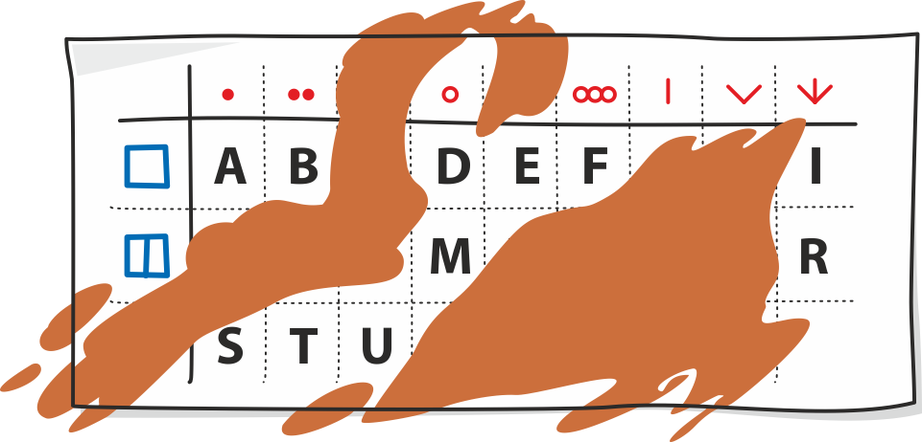

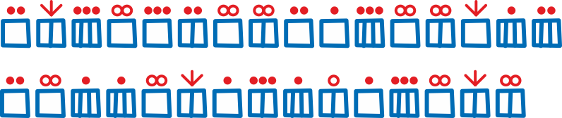

## Aus Daten lernen

Wie lernen wir Neues (Informationen) über unsere Umwelt? Wir beobachten, führen Experimente oder Messungen durch. Die Darstellungen dieser Informationen als Folge von Symbolen bezeichnen wir als **Daten**. Daten sammeln ist aufwändig. Informatikerinnen und Informatiker machen deshalb ihre Beobachtungen und Messungen so, dass sie mit möglichst wenig Aufwand viel Neues erfahren können. Hier lernst du, wie du mit wenigen Messungen oder aus wenigen Informationen, die Daten (Informationen), die dir noch fehlen, herausfinden kannst.

**Rätsel 30 – Reihen aus drei Bäumen**

Die Biber haben jeweils 3 Bäume in einer Reihe gepflanzt. In jeder Reihe ist ein Baum der Höhe 1 - P1102#yIS1 , ein Baum der Höhe 2 - P1102#yIS2 und ein Baum der Höhe 3 - P1102#yIS3.

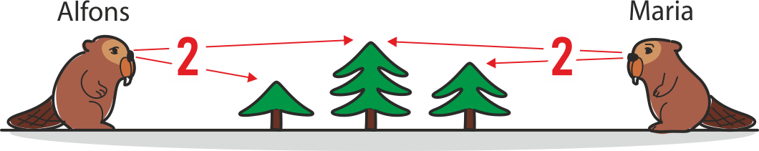

Wenn man die Baumreihe von der Seite anschaut, sieht man nur die Bäume, die nicht hinter grösseren Bäumen versteckt sind. Biber Alfons sieht nur zwei Bäume, und zwar P1105#yIS1und P1105#yIS2 . Biberin Maria sieht auch nur zwei Bäume, und zwar P1105#yIS3 und P1105#yIS4 .

Falls du Legosteine hast, kannst du es auch nachbauen:

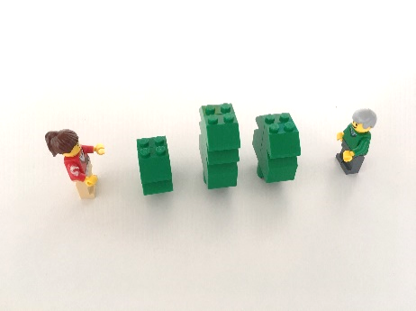 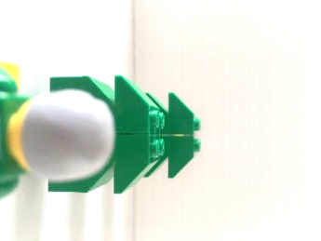 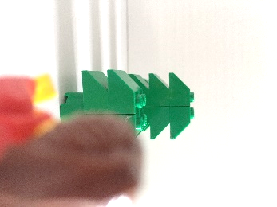

Situation Sicht von Alfons Sicht von Maria

Arbeite bei den folgenden Rätseln mit den KV 17 und 18 oder mit Legosteinen, wenn du welche hast. Du kannst die Baumreihe aber auch auf einem Blatt aufzeichnen.

|  |  |
| --- | --- |
| P1110C1T35#yIS1 | 1. Alfons sieht alle 3 Bäume und Maria sieht nur einen Baum. Kannst du die Baumreihe bilden? |
|  | 1. Alfons sieht 1 Baum und Maria sieht 2 Bäume. Kannst du die Baumreihe bilden? |
|  | 1. Sowohl Alfons als auch Maria sehen 2 Bäume. Finde zwei unterschiedliche Baumreihen, bei denen dies möglich ist. |

**Rätsel 31 – Baum-Sudoku 3 x 3**

Die Biber pflanzen ein 3 x 3-Feld mit insgesamt 9 Bäumen. Die Bäume haben 3 unterschiedliche Höhen: 1, 2 und 3. In jeder horizontalen Reihe (Zeile) und in jeder vertikalen Reihe (Spalte) des Feldes gibt es von jeder Baumhöhe einen Baum. Die Zahlen rund um das Feld zeigen an, wie viele Bäume jemand sieht, wenn er oder sie die Baumreihe aus dieser Position heraus anschaut. Du kannst dir vorher auch das Video «Kinder lösen Baum Sudoku».

|  |  |  |  |  |
| --- | --- | --- | --- | --- |
|  | 2 | 1 | 2 |  |
| 2 | P1131C7T36#yIS1 | P1132C8T36#yIS1 | P1133C9T36#yIS1 | 2 |
| 1 | P1137C12T36#yIS1 | P1138C13T36#yIS1 | P1139C14T36#yIS1 | 3 |
| 2 | P1143C17T36#yIS1 | P1144C18T36#yIS1 | P1145C19T36#yIS1 | 1 |
|  | 2 | 3 | 1 |  |

Auf den folgenden Feldern sind nur wenige Informationen vorhanden. Kannst du die Baumreihen trotzdem bilden? Arbeite mit den KV 17 und 18 oder mit Legeosteinen, falls vorhanden.

|  |  |  |  |  |  |  |  |  |  |  |  |  |  |  |  |  |  |  |  |  |  |  |  |  |  |  |  |  |  |  |  |  |  |  |  |  |  |  |  |  |  |  |  |  |  |  |  |  |  |  |  |  |  |
| --- | --- | --- | --- | --- | --- | --- | --- | --- | --- | --- | --- | --- | --- | --- | --- | --- | --- | --- | --- | --- | --- | --- | --- | --- | --- | --- | --- | --- | --- | --- | --- | --- | --- | --- | --- | --- | --- | --- | --- | --- | --- | --- | --- | --- | --- | --- | --- | --- | --- | --- | --- | --- | --- |
| P1158C1T37#yIS1 | |  |  |  |  |  | | --- | --- | --- | --- | --- | |  |  |  |  |  | |  | P1167C2T37#yIS1 |  | P1169C2T37#yIS1 |  | |  |  |  |  |  | |  | P1179C2T37#yIS1 |  | P1181C2T37#yIS1 |  | |  |  |  |  |  | | P1191C3T37#yIS1 | |  |  |  |  |  | | --- | --- | --- | --- | --- | |  |  |  |  |  | | 1 |  | P1201C4T37#yIS1 |  |  | |  | P1206C4T37#yIS1 |  |  |  | |  |  |  | P1214C4T37#yIS1 |  | |  |  |  |  |  | |

|  |  |  |  |  |  |  |  |  |  |  |  |  |  |  |  |  |  |  |  |  |  |  |  |  |  |  |  |  |  |  |  |  |  |  |  |  |  |  |  |  |  |  |  |  |  |  |  |  |  |  |  |  |  |
| --- | --- | --- | --- | --- | --- | --- | --- | --- | --- | --- | --- | --- | --- | --- | --- | --- | --- | --- | --- | --- | --- | --- | --- | --- | --- | --- | --- | --- | --- | --- | --- | --- | --- | --- | --- | --- | --- | --- | --- | --- | --- | --- | --- | --- | --- | --- | --- | --- | --- | --- | --- | --- | --- |
|  | |  |  |  |  |  | | --- | --- | --- | --- | --- | |  |  |  |  |  | |  |  |  |  |  | |  |  | P1244C2T38#yIS1 |  |  | |  |  |  | P1251C2T38#yIS1 |  | |  |  |  |  |  | |  | |  |  |  |  |  | | --- | --- | --- | --- | --- | |  |  |  |  |  | |  | P1270C4T38#yIS1 |  |  |  | |  |  |  |  |  | |  | P1282C4T38#yIS1 |  | P1284C4T38#yIS1 |  | |  |  |  |  |  | |

|  |  |  |  |  |  |  |  |  |  |  |  |  |  |  |  |  |  |  |  |  |  |  |  |  |  |  |  |  |  |  |  |  |  |  |  |  |  |  |  |  |  |  |  |  |  |  |  |  |  |  |  |  |  |
| --- | --- | --- | --- | --- | --- | --- | --- | --- | --- | --- | --- | --- | --- | --- | --- | --- | --- | --- | --- | --- | --- | --- | --- | --- | --- | --- | --- | --- | --- | --- | --- | --- | --- | --- | --- | --- | --- | --- | --- | --- | --- | --- | --- | --- | --- | --- | --- | --- | --- | --- | --- | --- | --- |
|  | |  |  |  |  |  | | --- | --- | --- | --- | --- | |  |  |  |  |  | | 3 |  |  |  |  | |  |  | P1312C2T39#yIS1 |  |  | |  |  |  |  |  | |  |  |  |  |  | |  | |  |  |  |  |  | | --- | --- | --- | --- | --- | |  |  |  |  |  | |  |  |  |  |  | | 1 |  |  |  |  | |  |  |  |  |  | |  |  | 3 |  |  | |

|  |  |  |  |  |  |  |  |  |  |  |  |  |  |  |  |  |  |  |  |  |  |  |  |  |  |  |  |  |  |  |  |  |  |  |  |  |  |  |  |  |  |  |  |  |  |  |  |  |  |  |  |  |  |
| --- | --- | --- | --- | --- | --- | --- | --- | --- | --- | --- | --- | --- | --- | --- | --- | --- | --- | --- | --- | --- | --- | --- | --- | --- | --- | --- | --- | --- | --- | --- | --- | --- | --- | --- | --- | --- | --- | --- | --- | --- | --- | --- | --- | --- | --- | --- | --- | --- | --- | --- | --- | --- | --- |
|  | |  |  |  |  |  | | --- | --- | --- | --- | --- | |  |  |  |  |  | |  |  |  | P1375C2T40#yIS1 |  | | 2 |  |  |  | 2 | |  |  |  |  |  | |  |  |  |  |  | |  | |  |  |  |  |  | | --- | --- | --- | --- | --- | |  |  |  | 1 |  | |  |  |  |  |  | | 2 |  |  |  |  | |  |  |  |  |  | |  |  |  | 2 |  | |

***Was du wissen sollst***  
*Wenn du die Regel kennst, kannst du aus wenigen Informationen die restlichen Informationen ableiten. Es ist manchmal erstaunlich, wie wenig du zu wissen brauchst, um das ganze Baumfeld zu bestimmen.*

|  |  |
| --- | --- |
| **Aktivität 10 – Baum-Sudoku erstellen und lösen** | P1434C2T41#yIS1 |

Arbeitet mit der KV 19. Zeichnet oder legt ein Baumfeld so, dass in jeder Reihe alle drei Baumhöhen vorkommen. Dann bestimmt ihr die Zahlen am Feldrand, das heisst wie viele Bäume aus den einzelnen Positionen zu sehen sind. Danach bereitet ihr das Baum-Sudoku für eine andere Gruppe vor. Im Baum-Sudoku sollen höchstens 3 Bäume und am Feldrand höchstens 2 Zahlen stehen.

Man könnte auch diskutieren, ob die Aufgaben immer eindeutig lösbar sind oder ob es mehrere Lösungen gibt.

**Rätsel 32 – Reihen aus vier Bäumen**

Die Biber pflanzen weitere Bäume in Reihen, diesmal jeweils 4 Laubbäume in einer Reihe. In jeder Reihe befindet sich genau ein Baum der Höhe 1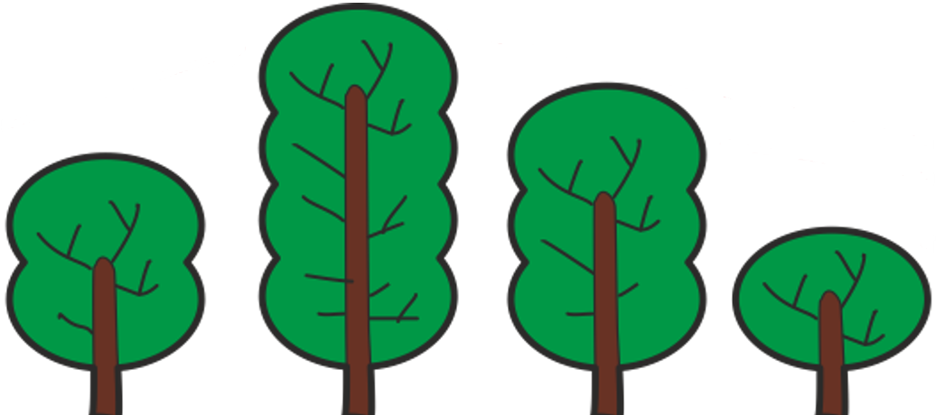, ein Baum der Höhe 2, ein Baum der Höhe 3 und ein Baum der Höhe 4.

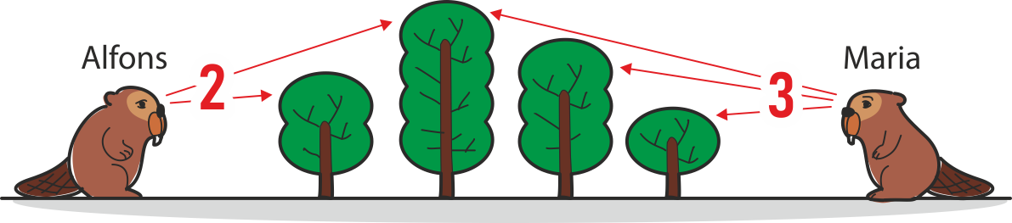

Wenn die Bäume von der Seite angeschaut werden, sind nur diejenigen Bäume zu sehen, die nicht hinter grösseren versteckt sind. Biber Alfons sieht zwei Bäume (von der Höhe 2 und 4), Biberin Maria sieht drei Bäume (von der Höhe 1, 3 und 4).

Bestimme die Baumreihen aus den folgenden Informationen. Arbeite dazu mit der KV 20 und schneide die Bäume aus oder bilde die Baumreihe mit Legosteinen, falls vorhanden. Die kannst die Baumreihen aber auch auf einem Blatt aufzeichnen.

|  |  |  |  |  |  |  |  |
| --- | --- | --- | --- | --- | --- | --- | --- |
| P1445C1T42#yIS1 | i) | 1 | | ? | ? | ? | ? | | 4 |
|  | ii) | 2 | | P1457C12T42#yIS1 | ? | ? | ? | | 3 |
|  | iii) | 2 | | ? | ? | P1468C22T42#yIS1 | ? | | 1 |
|  | iv) | 2 | | P1475C28T42#yIS1 | P1476C29T42#yIS1 | ? | ? | | 2 |

Rätsel 33 – Baum-Sudoku 4 x 4

Die Biber pflanzen 16 Bäume in Felder der Grösse 4 x 4. Die Höhen der Bäume sind 1, 2, 3 und 4. In jeder Reihe (horizontal und vertikal) kommt jede Baumhöhe einmal vor. Die Zahlen rund um das Feld geben an, wie viele Bäume man sieht, wenn man die Baumreihe aus dieser Position anschaut.

|  |  |  |  |  |  |
| --- | --- | --- | --- | --- | --- |
|  | 3 | 2 | 2 | 1 |  |
| 3 | P1492C8T43#yIS1 | P1493C9T43#yIS1 | P1494C10T43#yIS1 | P1495C11T43#yIS1 | 1 |
| 2 | P1499C14T43#yIS1 | P1500C15T43#yIS1 | P1501C16T43#yIS1 | P1502C17T43#yIS1 | 2 |
| 1 | P1506C20T43#yIS1 | P1507C21T43#yIS1 | P1508C22T43#yIS1 | P1509C23T43#yIS1 | 3 |
| 2 | P1513C26T43#yIS1 | P1514C27T43#yIS1 | P1515C28T43#yIS1 | P1516C29T43#yIS1 | 2 |
|  | 2 | 1 | 3 | 3 |  |

Bilde aus den folgenden Informationen die Baumfelder. Arbeite dazu mit den KV 21, 22, 23 und 24 und mit Legosteinen, falls vorhanden.

|  |  |  |  |  |  |  |  |  |  |  |  |  |  |  |  |  |  |  |  |  |  |  |  |  |  |  |  |  |  |  |  |  |  |  |  |  |  |  |  |  |  |  |  |  |  |  |  |  |  |  |  |  |  |  |  |  |  |  |  |  |  |  |  |  |  |  |  |  |  |  |  |  |  |  |  |
| --- | --- | --- | --- | --- | --- | --- | --- | --- | --- | --- | --- | --- | --- | --- | --- | --- | --- | --- | --- | --- | --- | --- | --- | --- | --- | --- | --- | --- | --- | --- | --- | --- | --- | --- | --- | --- | --- | --- | --- | --- | --- | --- | --- | --- | --- | --- | --- | --- | --- | --- | --- | --- | --- | --- | --- | --- | --- | --- | --- | --- | --- | --- | --- | --- | --- | --- | --- | --- | --- | --- | --- | --- | --- | --- | --- |
| a) | |  |  |  |  |  |  | | --- | --- | --- | --- | --- | --- | |  |  |  |  |  |  | | **4** |  |  |  |  | **1** | |  |  | P1545C2T44#yIS1 | P1546C2T44#yIS1 |  |  | |  |  | P1552C2T44#yIS1 | P1553C2T44#yIS1 |  |  | |  |  |  |  |  |  | |  |  |  |  |  |  | | b) | |  |  |  |  |  |  | | --- | --- | --- | --- | --- | --- | |  |  | **4** |  |  |  | |  | P1581C4T44#yIS1 |  |  |  |  | | **4** |  |  |  |  |  | |  |  |  |  |  |  | |  |  |  |  | P1605C4T44#yIS1 |  | |  |  |  |  |  |  | |
| c) | |  |  |  |  |  |  | | --- | --- | --- | --- | --- | --- | |  | **3** |  |  |  |  | |  |  |  |  |  |  | |  |  |  |  |  |  | | **4** |  |  |  |  |  | |  |  |  | **P1649C6T44#yIS1** |  |  | |  |  |  |  |  |  | | d) | |  |  |  |  |  |  | | --- | --- | --- | --- | --- | --- | |  |  | **2** |  |  |  | |  |  |  |  |  |  | | **3** |  | **P1678C8T44#yIS1** | **P1679C8T44#yIS1** |  |  | |  |  | **P1685C8T44#yIS1** |  |  |  | |  |  |  | **P1693C8T44#yIS1** |  |  | |  |  |  |  |  |  | |

Rätsel 34 – naschender Kubko 1



Sechs junge Biber bauen einen Damm. Biber Kubko schleicht sich davon und nascht die Birkenrinde in der Vorratskammer. Bürgermeisterin Sara entdeckt den Schaden und will den Schuldigen finden. Sie weiss, dass alle 6 jungen Biber gleich schwer sind, nur der Naschende muss schwerer sein als die anderen. Sie wiegt die jungen Biber wie folgt:

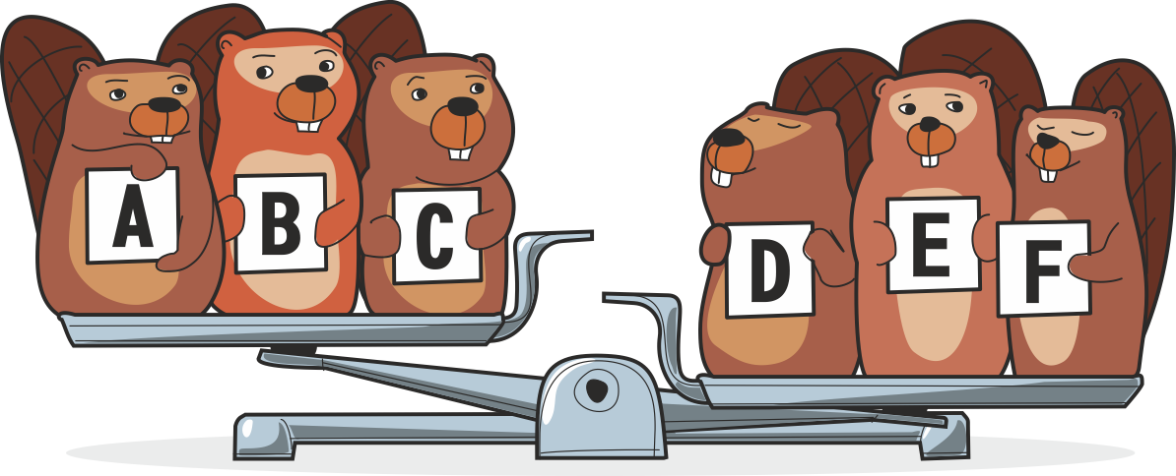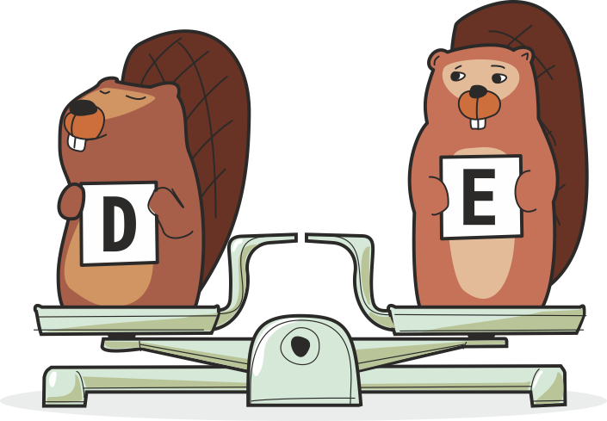

Weiss die Bürgermeisterin jetzt, wer der naschende Biber ist?

Rätsel 35 – naschender Kubko 2

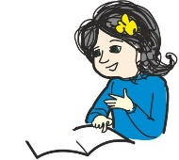

Nun sind es 9 Biber. Wieder hat einer der Biber in der Vorratskammer genascht. Bürgermeisterin Sara ist pfiffig und will mit nur zweimal Gewichte messen, herausfinden, wer der naschende Biber war. Sie vergleicht bei der ersten Messung das Gewicht der drei Biber A, B und C mit dem Gesamtgewicht der Biber D, E und F. Die Biber G, H und I werden beim ersten Mal nicht gewogen.

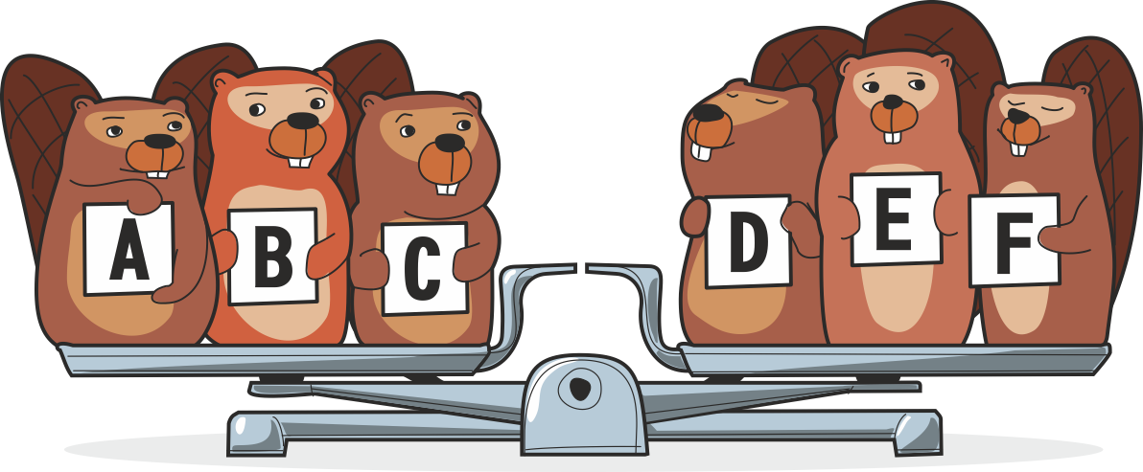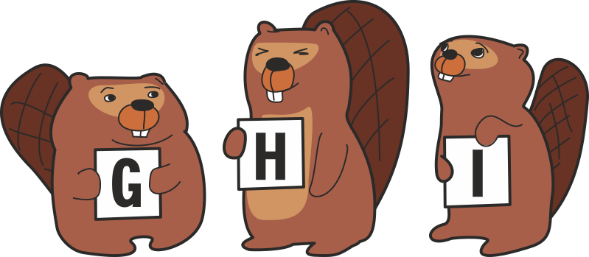

Was weiss Bürgermeisterin Sara jetzt? Welche ist die richtige Antwort?

1. Der Naschende ist in der Gruppe A, B, C.

2. Der Naschende ist in der Gruppe D, E, F.

3. Der Naschende ist in der Gruppe G, H, I.

Welche Biber müssen jetzt auf die Waage, damit anschliessend mit Sicherheit feststeht, wer der Naschende war?

**Was du wissen sollst**  
Wenn du mit wenig Aufwand (z.B. mit wenigen Messungen) möglichst viel erfahren möchtest, musst du dir gut überlegen, wie du vorgehst. Das heisst, du musst dir überlegen, aus welchen Informationen du das, was du wissen willst, ableiten kannst.

Rätsel 36 –Die Gewichte der Biberinnen bestimmen



Die drei jungen Biberinnen Amelie (A), Sonja (S) und Xenia (X) wurden gewogen. Bestimme aus den drei Messungen das Gewicht der einzelnen Biberinnen.

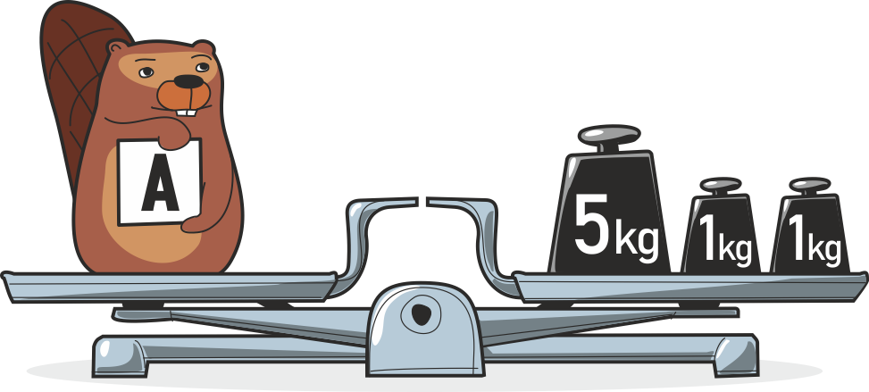

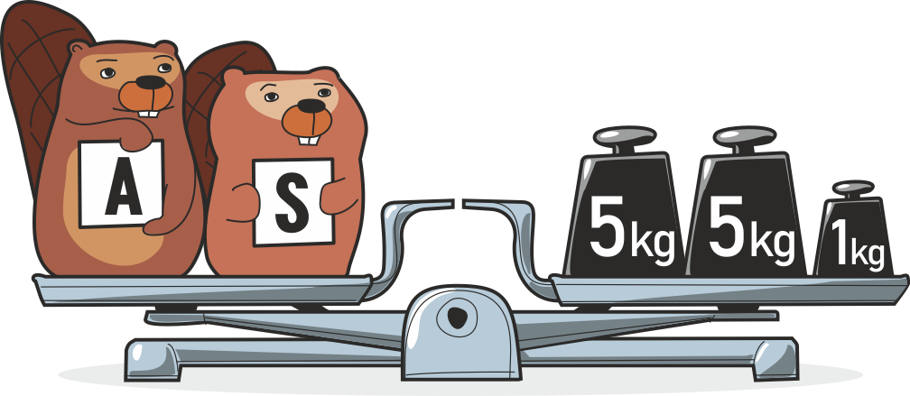

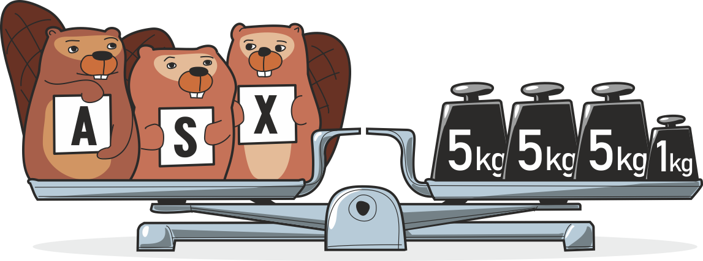

Rätsel 37 – Die Gewichte der Biber bestimmen



Bestimme aus den folgenden drei Messungen die Gewichte von Xavier (X), Baptista (B) und Andres (A).

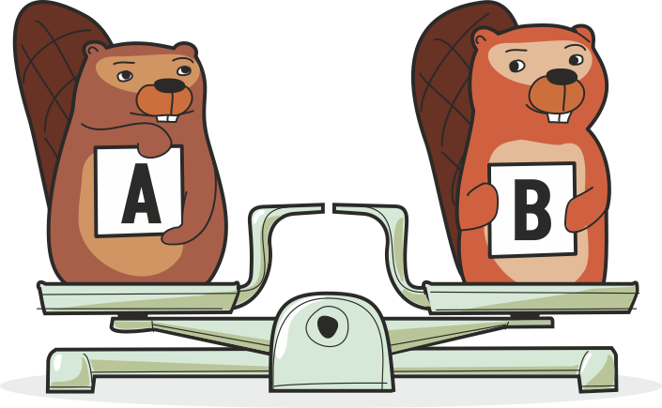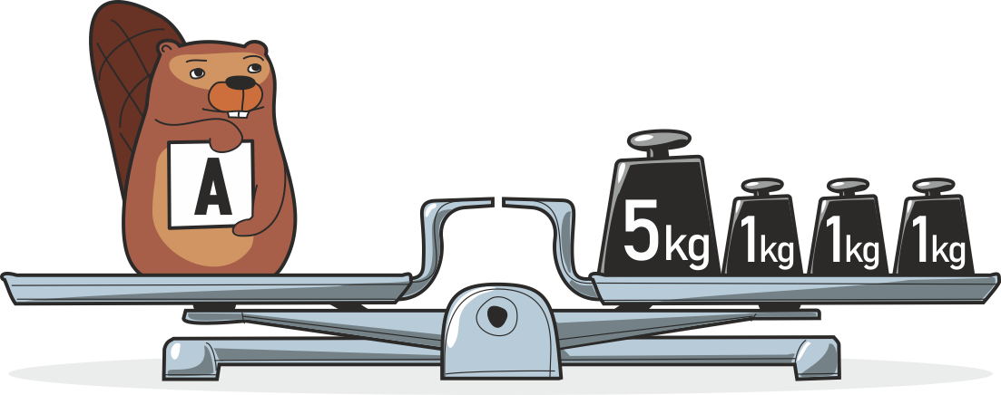

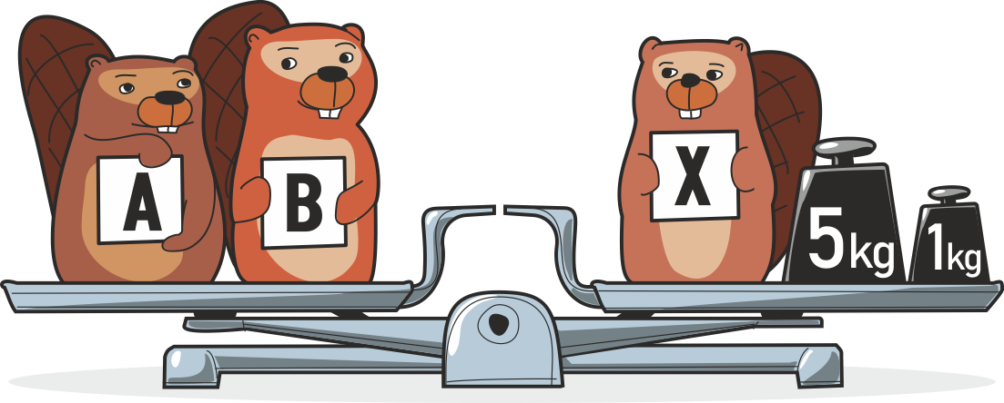

**Was du wissen sollst**Du kannst unbekannte Informationen (hier die Bibergewichte) eine nach der anderen herausfinden. Wenn du eine Information herausgefunden hast (z.B. das Gewicht von Andres), kannst du diese Information verwenden, um die nächste Information abzuleiten usw. bis du alles weisst, was du wissen möchtest.

Rätsel 38 – Wer ist der Schwerste?



Es wurde zweimal gewogen. Kannst du danach sagen, wer von den Bibern Alfons (A), Benedikt (B) und Cyril (C) der Schwerste und wer der Leichteste ist?

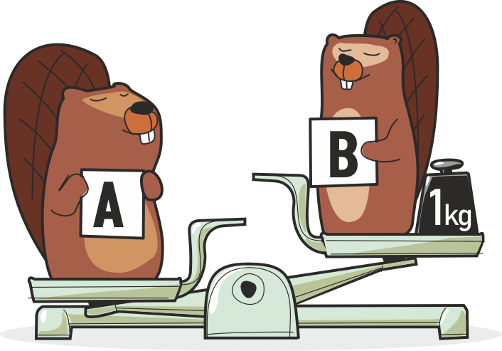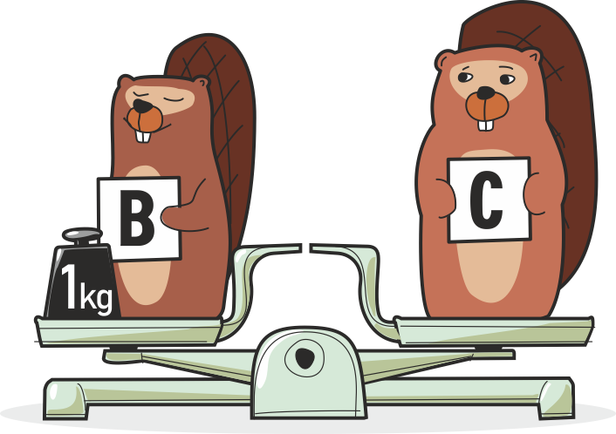

Rätsel 39 – naschender Kubko 3



Die 4 jungen Biber fällen zusammen einen Baum.

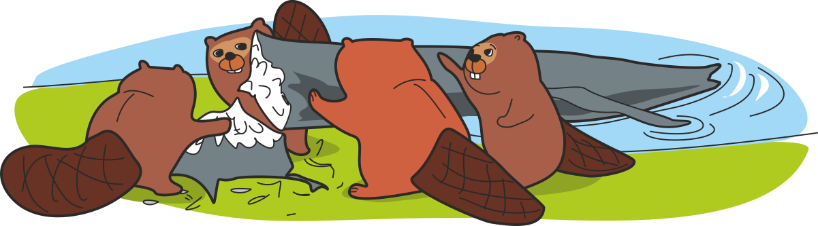

Biber Kubko schleicht sich davon und nascht von den Vorräten. Die Bürgermeisterin Sara entdeckt den Schaden und will den Schuldigen finden. Der Schuldige ist schwerer als die anderen und die anderen drei sind gleich schwer. Die Nachforschung wird ihr erschwert, weil im Biberland ein neues Datenschutzgesetz gilt. Das Gesetz schreibt vor, dass kein Biber allein auf der Waage stehen darf (das heisst, dass auf jeder Seite mindestens zwei Biber stehen müssen). Denn es soll niemand wissen, wie schwer ein einzelner Biber ist. Bei der ersten Messung sieht das Resultat so aus:

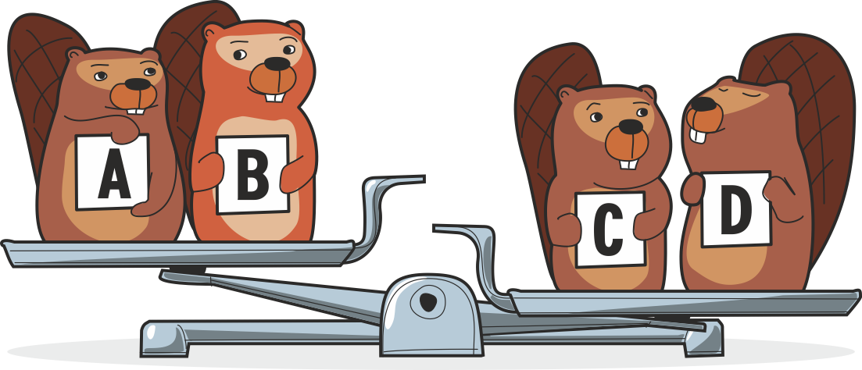

Wie verteilt Sara die jungen Biber bei der zweiten Messung auf der Waage, damit sie danach weiss, wer genascht hat?

Rätsel 40 – Wer ist Median?



Von jedem einzelnen der sieben Biberkinder weiss man, wie schwer es ist.

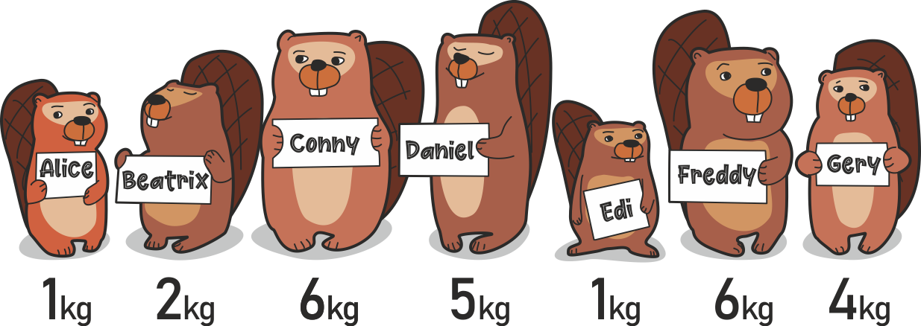

Eines der Biberkinder trägt den Spitznamen «Median». Die Anzahl der Biberkinder, die schwerer als Median sind, ist genau gleich gross wie die Anzahl der Biberkinder, die leichter als Median sind.Kannst du herausfinden, welches der Biberkinder den Spitznamen Median trägt?